**KENNISBORGING BINNEN EIS**

**Afstudeerverslag**



Versie: 1.0 definitief

|  |  |  |  |
| --- | --- | --- | --- |
| **Uitgegeven door:** | | **Uitgegeven aan:** | |
| **Auteur** | MGJ Brünott - Persoon  # 94101849 | **Eneco**  **(IT Solutions)** | Joeri Kamp  Directeur IT SSC |
| **Onderwijsinstelling** | Haagse Hogeschool  ICT& Media  Bedrijfskundige Informatica deeltijd | **Haagse Hogeschool** | Wim Elschot  Frans Bögels |
| **Plaats en**  **datum** | Den Haag,  april 2011 | **Plaats en Datum** | Den Haag,  april 2011 |

Referaat

In de periode juli 2008 – april 2009 heeft studente Mariska Brünott - Persoon een afstudeer opdracht uitgevoerd bij EIS, Eneco IT Solutions, te Rotterdam. Tijdens deze periode heeft zij de informatiebehoefte van de EIS-medewerkers geanalyseerd en een advies uitgebracht aan het management ter verbetering van de kennisborging.

Descriptoren

- Advies

- Afstuderen

- Bedrijfskundige Informatica deeltijd

- Eneco IT Solutions (EIS)

- Informatiebehoefte gebruikers

- Pakketselectie

- Kennisborging

- Kennismanagement

- Pakketselectie

- SharePoint

Copyright

Onder verwijzing naar de auteurswet en in verband met de bescherming van de intellectuele eigendommen van de auteur Mariska Brünott - Persoon en Eneco IT Solutions mag niets van deze uitgave verveelvoudigd worden en/of openbaar worden gemaakt door middel van druk, fotokopie, microfilm, internet of welke andere wijze dan ook, zonder voorafgaande schriftelijke toestemming van de bovengenoemde partijen**.**

**Voorwoord**

Voor u ligt het afstudeerverslag van Mariska Brünott - Persoon met betrekking tot verbetering van de kennisborging binnen EIS, Eneco IT Solutions. Deze opdracht is uitgevoerd in het kader van het afstuderen voor de Haagse Hogeschool, studie HTS - Bedrijfskundige Informatica deeltijd.

Graag maak ik van de gelegenheid gebruik om enkele mensen te bedanken die tijdens de afstudeerperiode een belangrijke rol hebben gespeeld. Ik wil iedereen van EIS bedanken voor de medewerking die zij mij gaven tijdens het uitvoeren van de opdracht en dan met name Joeri Kamp en Adri de Bruijne die mij hebben begeleid en de juiste richting wezen.

Verder bedank ik mijn afstudeerbegeleiders, Wim Elschot en Victor Hermans voor hun feedback op mijn verslag en de adviezen die zij mij gedurende de afstudeerperiode hebben gegeven. Frans Bögels heeft mij het laatste zetje gegeven voor het afronden van deze scriptie. Zonder zijn inzet was het mij niet gelukt en ik ben hem daar extra dank voor verschuldigd. In dit rijtje wil ik mijn beste vriendin Esther ook noemen, zij heeft mij geholpen met de structuur van mijn onderzoek toen ik het even niet meer wist.

Tevens wil ik mijn familie bedanken bij wie ik altijd mocht aanschuiven om een hapje mee te eten als mijn man in het buitenland was zodat ik meer tijd vrij kon maken om mij op het afstuderen te richten. Als laatste wil ik mijn man Martijn bedanken. Hij heeft er voor gezorgd dat ik in alle rust aan mijn afstudeerverslag kon werken en mij door dik en dun gesteund.

Mariska Brünott - Persoon,

Den Haag, april 2011

**Inhoudsopgave**

Inleiding 6

1. Opdrachtomschrijving kennisborging binnen EIS 7

1.1. Aanleiding van de opdracht over kennisborging 7

1.2. Opdrachtgever en organisatie 7

1.2.1. Geschiedenis en activiteiten Eneco 7

1.2.2. Eneco IT Solutions 8

1.2.3. Application Support 9

1.2.3.1. Cultuur typologie van de organisatie volgens Hofstede 9

1.3. Project afbakening 10

1.4. Doelstelling en probleemstelling van de opdracht 10

1.4.1. Doelstelling 10

1.4.2. Probleemstelling 11

1.4.3. Op te leveren producten 12

1.5. Methode van onderzoekontwerp en dataverzameling 13

1.5.1. Onderzoeksmethodiek 13

2. Technieken 18

2.1. Interview 18

2.1.1. Theorie en toepassing hiervan 18

2.1.1.1. Oriëntatie en voorbereiding 19

2.1.1.2. Uitvoeren van het interview 19

2.1.1.3. Verwerken van informatie 20

2.2. Wat is kennismanagement in theorie en praktijk 21

2.2.1. Theorie 21

2.2.2. Huidige situatie 23

2.2.2.1. Zoekmethode 23

2.2.2.2. Aanleveren van informatie 23

2.2.2.3. Beheer 23

2.2.2.4. Ideeën/suggesties van EIS-medewerkers 24

2.2.3. Vaststellen beoordelingscriteria kennismanagement 24

2.3. Pakketselectie 24

2.3.1. Theorie pakketselectiemethode 24

2.3.2. Opzet en uitvoering pakketselectie 26

2.3.2.1. Het opstellen requirements in de researchfase 26

2.3.2.2. Het vaststellen van de long- en shortlist 28

2.3.2.3. Resultaat 29

2.4. Vervaardigen adviesrapport Management EIS 29

2.5. Resultaten 30

3. Evaluatie 32

3.1. Product evaluatie 32

3.2. Procesevaluatie 33

Literatuurlijst 35

Bijlagen 36

Bijlage 1: Afdeling Application Support 37

Bijlage 2: Projectmandaat 39

Bijlage 3: Interviewvragen kennisborging binnen EIS 45

Bijlage 4: Totaalverslag interviews 47

Bijlage 5: Requirements 50

Bijlage 6: Business Case Kennisborging binnen EIS 53

Bijlage 7: Presentatie aan MT EIS 77

# 

# Inleiding

In de periode juli 2008 – april 2009 heb ik in het kader van mijn afstudeerproject voor de opleiding HTS – bedrijfskundige Informatica een opdracht bij Eneco IT Solutions, hierna: EIS uitgevoerd. Tijdens deze periode ben ik vanuit de Haagse Hogeschool begeleid door Wim Elschot, Victor Hermans en Frans Bögels. De begeleiding vanuit Eneco IT Solutions bestond uit Joeri Kamp en Adri de Bruijne.

Het project is een initiatief van Gerko Baarslag, voormalig directeur EIS. Het doel van mijn afstudeerproject was om te onderzoeken waarom er binnen EIS geen optimale kennisborging en ontsluiting van informatie plaatsvindt. Ik heb dit doel bereikt door inzichtelijk te maken welke informatiebehoefte en knelpunten EIS medewerkers tegen komen in de dagelijks werkzaamheden en welk softwarepakket ondersteuning hierbij kan bieden.

Hierbij heeft de volgende vraagstelling centraal gestaan;

|  |
| --- |
| **Hoe kan het management van EIS bijdragen aan een effectievere manier van kennisborging om daarmee aan de informatiebehoefte van de EIS- medewerkers te voldoen?”** |

Het beoogde eindresultaat was een advies op het gebied van de invulling van de informatiebehoefte en kennismanagement binnen de afdeling Application Support voor een structurele aanpak van het probleem voor het Management Team van EIS.

Dit rapport is bestemd voor de examinatoren, rijksgecommitteerde en de opdrachtgever Eneco. Aan de hand van dit verslag moeten zij zich een beeld kunnen vormen van de gevolgde procesgang en de diepgang van mijn afstudeeropdracht.

Dit afstudeerverslag is globaal verdeeld in drie delen. In hoofdstuk 1 staat de opdracht omschrijving centraal. Hierin vind men een beschrijving van de organisatie, alsmede de doel- en probleemstelling. Tevens is de onderzoeksmethodiek in dit hoofdstuk beschreven. Hoofdstuk 2 bevat een overzicht van de verschillende technieken en de uitvoering van de opdracht. Ten slotte geeft hoofdstuk 3 een evaluatie over van de afstudeeropdracht. Deze evaluatie is onder te verdelen in een proces- en een productevaluatie. Hierin wordt gekeken naar de opgeleverde producten en de procesgang bij de uitvoering van de afstudeeropdracht.

# 1. Opdrachtomschrijving kennisborging binnen EIS

In dit eerste hoofdstuk wordt de afstudeeropdracht *Kennisborging binnen EIS* toegelicht.

## Aanleiding van de opdracht over kennisborging

2008 was het jaar van de vele veranderingen binnen Eneco op ICT-gebied. In april is gestart met de nieuwe organisatiestructuur EIS. Hierdoor zijn alle IT-afdelingen die binnen Eneco bestonden onder één organisatie onderdeel komen te vallen. Met deze reorganisatie werd er veel IT- en proceskennis bij elkaar gebracht. Daarbij moet onder andere gedacht worden aan de kennis van de diverse systemen die werden beheerd door de i-Factory en OD-ICT. Veelal zit deze kennis in de hoofden van de medewerkers, zowel intern als extern. Dit creëert een grote afhankelijkheid en risico’s. Het is zaak om te zorgen dat deze grote hoeveelheid aan verschillende kennis niet verloren gaat, maar gewaarborgd en toegankelijk wordt gemaakt voor andere medewerkers.

Het uitgevoerde onderzoek heeft betrekking op het Onderdeel Operations afdeling Application Support. Deze afdeling is onder te verdelen drie teams, te weten de Support Desk, Functional Application Support & Technical Application Support.

Vanaf 2009 wordt gewerkt volgens het principe klanten/ketenteams. Hiervoor is een onderverdeling noodzakelijk qua applicaties en activiteiten. Er wordt gestart met 3 klanten/ketenteams. De organisatorische wijzigingen hebben er mede toe geleid dat de informatiebehoefte onder de medewerkers groter is geworden. Tevens is er behoefte aan een structurele aanpak.

## Opdrachtgever en organisatie

De opdrachtgever van deze opdracht is Eneco. In deze paragraaf wordt een beschrijving van Eneco gegeven, alsmede Eneco IT Solutions. De afdeling Application Support wordt eveneens besproken omdat dit de afdeling is waarop het onderzoek zich op heeft gefocust.

### Geschiedenis en activiteiten Eneco

Eneco N.V. is op 1 januari 1995 onder de naam ENECO gestart en staat voor “Energie en Communicatie”. Het communicatie gedeelte slaat op de kabel activiteiten die destijds ook bij Eneco ondergebracht waren. Later is deze tak verkocht aan wat nu UPC is. In 2000 fuseerde Eneco N.V. met zes andere energiebedrijven, waaronder het Gemeentelijk Energie Bedrijf ( G.E.B.) Rotterdam en Dordrecht, als gevolg van het liberaliseringbeleid dat de Nederlandse overheid toepast op de energiesector. De aandelen van Eneco zijn in handen van 61 Nederlandse gemeenten. Het hoofdkantoor, de kernbedrijven en de bedrijfsunits zijn gevestigd in Rotterdam; in het land zijn nog diverse andere vestigingen. Eneco telt circa 5300 medewerkers. In totaal maken ongeveer 2,2 miljoen klanten gebruik van de energie die Eneco levert.

Door het steeds meer verzelfstandigen van de energiebedrijven is Eneco sinds 1 juli 2008 gesplitst in drie kernbedrijven te weten: Stedin (de Netbeheerder), Joulz (het Infra bedrijf) en Energiebedrijf (het commerciële gedeelte). In het kader van de vorming van deze drie kern bedrijven zijn o.a. alle financiële- personele en IT- activiteiten vanuit de verschillende onderdelen samengevoegd. Voor IT zijn alle activiteiten ondergebracht in Eneco IT Solutions kortweg EIS. Daar is zij als business unit en stafafdeling aan het Energiebedrijf gekoppeld.

### Eneco IT Solutions

Eneco IT Solutions, hierna:EIS telt circa 500 medewerkers met een verdeling van circa 200 interne en 300 externe medewerkers. De organisatie heeft een lijn-staf structuur en kenmerkt zich als een Machine Bureaucratie volgens Mintzberg, waarbij voor de projecten een matrix structuur wordt gehanteerd.

De dagelijkse leiding lag in handen van Gerko Baarslag, de directeur EIS. Hij legde verantwoording af aan CIO (Chief Information Officer) die op zijn beurt rapporteert aan de Raad van Bestuur. Het management van EIS wordt ondersteund door de stafafdelingen Architecture en Support. Human Resources wordt vanuit het Energiebedrijf geregeld. Zie voor de hoofdstructuur van EIS.

Zelf was ik in die tijd werkzaam op de afdeling Application Support als teamcoördinator / Sr. Support Analist op de Support desk.

De totale omzet van EIS bedraagt circa €125 miljoen per jaar. De omzet wordt gehaald uit projecten (1/3 )en uit onderhoud en beheer (2/3). Omdat EIS een costcenter is van het Energiebedrijf maakt zij geen winst, maar berekent naast de directe kosten ook de indirecte kosten door via het uurtarief. Op die manier worden de kosten gedekt.

EIS beheert, onderhoudt en voert verder alle projecten uit op het gebied van IT voor de drie kernbedrijven op twee specifieke programma’s van Joulz na.

EIS heeft voor de totale kantoorautomatisering een contract met Cap Gemini afgesloten. Cap Gemini verzorgt onder andere de infrastructuur, het netwerk en de kantoorautomatisering voor EIS.

# 

Figuur 1 organogram EIS, incl. Application Support

### Application Support

Het onderzoek heeft betrekking op de afdeling Application Support. Application Support is op te delen in drie teams, te weten Support Desk, Functional Application Support en Technical Application Support. Alle teams tezamen inclusief management bestaat uit circa 60 mensen.

De missie van Application Support is als volgt gedefinieerd;

*‘ Het optimaal ondersteunen van de business processen met storingsvrije en adequate informatiesystemen zodat de klant in staat is de eigen business doelstellingen te realiseren. Dit doet Application Support door monitoring van het applicatielandschap, het voorkomen en oplossen van incidenten & problemen en door het uitvoeren van correctief en preventief onderhoud’.*

De visie van Application Support is als volgt opgesteld;

*‘ Door business driven, klantgericht, pro-actief en daadkrachtig verstoringen op te lossen en te voorkomen binnen het applicatielandschap van Eneco, door duidelijker, eenduidiger en transparant te communiceren met onze klanten en door te doen wat we afspreken, zijn onze klanten beter in staat de eigen business doelstellingen te realiseren en worden tevens de beschikbare resources, middelen, kennis en kunde effectiever en efficiënter ingezet waardoor onze beheerkosten worden geminimaliseerd’.*

#### Cultuur typologie van de organisatie volgens Hofstede

Hofstede heeft een viertal organisatietypen onderkend, gebaseerd op de culturele waarden van mensen. Het eerste aspect, **de machtsafstand** tussen een baas en zijn ondergeschikten, betreft de houding van mensen ten opzichte van een autoriteit; dat wil zeggen, de mate waarin mensen openlijk van mening durven verschillen met hun baas, en hun voorkeur voor autoritair of democratisch leidinggeven.

Het tweede aspect betreft de **mate** waarin medewerkers zich bedreigd voelen, wanneer zij geconfronteerd worden met onzekere of onbekende situaties. Mensen die proberen **onzekerheid** te vermijden, hebben een sterke behoefte aan regels en procedures. Dit leidt tot de classificatie cvan organisaties in vier culturele typen, weergegeven in figuur 2.

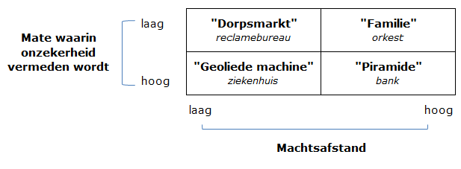

Figuur 2 culturele typologie van organisaties volgens Geert Hofstede

De piramide heeft een strakke hiërarchie, breed aan de onderkant, smal aan de top, waarin iedereen zijn plaats heeft; een organisatietype dat gekenmerkt wordt door top-down autoriteit. De geoliede machine kent ook veel procedures en regels om het geheel draaiend te houden, maar heeft meer een democratische stijl van leidinggeven dan de piramide.

Hiërarchie en regels spelen nauwelijks een rol bij de dorpsmarkt; het gedrag van mensen hangt af van de situatie die zich voordoet. De familie is een organisatietype, waarin de leden constant de hoogste baas raadplegen. Een orkest, een startende onderneming of de maffia zijn hiervan voorbeelden.

De afdeling Application Support is het beste te plaatsen in de typologie “Geoliede Machines”. Er zijn veel procedures en regels om het geheel draaiend te houden, maar het heeft ook een democratische stijl van leidinggeven.

## Project afbakening

Het project omvat de afdeling Application Support (de Servicedesk, Functional Application Support & Technical Application Support), het SC Billing & Energy Management en SC Software Development. Hiervoor is gekozen omdat er dan zowel een Operations, een Delivery als een Bouwafdeling bij betrokken zijn. Bovendien hebben deze afdelingen op meerdere niveaus met elkaar te maken en hebben twee van bovenstaande afdelingen aangegeven behoefte te hebben aan structurele verbetering van de kennisborging.

Er is bewust voor deze afbakening gekozen welke slechts een klein onderdeel van EIS betreft. Het project kan als opstart worden gezien zodat het op een later tijdstip breder ingezet kan worden.

Het project zal de volgende fasen omvatten:

* Bepalen informatiebehoefte d.m.v. interviews met diverse EIS-medewerkers
* Definitieve scope/prioriteitsbepaling
* Bepaling structuur, vormgeving & categorisering
* Definiëren werkwijze en vereisten;
* Vastlegging van de informatie
* Beheer van de informatie
* Ontsluiting van de informatie
* Bepalen van functionele requirements
* Toolselectie (met als basis bestaande software)
* Communicatie

## Doelstelling en probleemstelling van de opdracht

In deze paragraaf komen de doelstelling en de probleemstelling aan de orde.

### Doelstelling

Doel van het afstudeerproject “Kennisborging binnen EIS" is om een structurele aanpak te vinden voor de kennisborging en ontsluiting van informatie binnen EIS. De informatiebehoefte van de medewerkers zal als basis voor de invulling hiervan dienen.

Het doel van mijn afstudeerproject is om te onderzoeken waarom er binnen EIS geen optimale kennisborging en ontsluiting van informatie plaatsvindt. Ik wil dit bereiken door inzichtelijk te maken welke informatiebehoefte en knelpunten EIS medewerkers tegen komen in de dagelijks werkzaamheden en welk softwarepakket ondersteuning hierbij kan bieden.

Het beoogde resultaat is een advies voor een structurele aanpak van het probleem voor het Management Team van EIS hierna: MT EIS. Bovenstaande zal leiden tot een advies op het gebied van de invulling van de informatiebehoefte en kennismanagement binnen de afdeling Application Support

Anders gezegd; *”Het in kaart brengen van de mogelijkheden om kennis en informatie die binnen Application Support aanwezig is op een eenduidige en goedgestructureerde manier aan te bieden zodat EIS- medewerkers op een effectieve wijze met deze kennis en informatie kunnen werken*”.

### Probleemstelling

Voorgaande paragrafen leiden tot de volgende hoofdvraag:

*Hoe kan het management van EIS bijdragen aan een effectievere manier van kennisborging om daarmee aan de informatiebehoefte van de EIS- medewerkers te voldoen?*

Aan de hand van bovenstaande zijn onderstaande deelvragen opgesteld

1. Hoe luiden de relevante beoordelingscriteria voor een effectieve wijze van kennisborging? (beschrijvende kennis)
2. In hoeverre voldoet EIS aan deze criteria? (evaluatief)
3. Welke software pakketten bieden ondersteuning bij kennisborging en voldoen aan de gestelde requirements?

*Kader 1*

Op basis van de antwoorden op bovenstaande vragen worden de aanbevelingen geformuleerd voor een structurele verbetering van kennisborging binnen EIS.

**Subvragen** zijn nodig omdat deze deelvragen niet toereikend zijn.

1.1 Welke criteria kunnen we ontlenen aan theorieën over effectief kennisborging?

1.2 Welke criteria kunnen we ontlenen aan organisatie en beleidstheorieën?

2.1 Wat is de huidige wijze van kennisborging binnen EIS?

2.2 Wat is de mening van de EIS medewerkers over de huidige manier van kennisborging?

2.3 Wat zijn de knelpunten die optreden?

2.4 Welke gebruikerseisen zijn er te definiëren?

2.5 Welke organisatie-eisen zijn er te definiëren?

2.5 Welke afstemming is nodig tussen het Management van EIS en de medewerkers

3.1 Welke requirements zijn er te definiëren?

3.2 Welke softwarepakketten voldoen aan de gestelde requirements?

*Kader 2*

Er wordt antwoord op deze vragen gegeven door middel van een praktijkonderzoek in combinatie met literatuurstudie.

De achterliggende procesgang van het opstellen van de doelstelling, probleemstelling en vraagstelling zijn terug te vinden in paragraaf 1.5.1

### Op te leveren producten

Hieronder zijn de deliverables op volgorde van tijd/ fasen weergegeven.

|  |  |
| --- | --- |
| **Fasen project** | **Deliverables** |
| Bepalen informatiebehoefte d.m.v. interviews met diverse EIS-medewerkers | Document met daarin beschreven aan welke informatie en hoe gestructureerd de verschillende medewerkers het meeste behoefte aan hebben. |
| Bepalen informatiebehoefte d.m.v. interviews met diverse EIS-medewerkers | Document met daarin beschreven aan welke informatie en hoe gestructureerd de verschillende medewerkers het meeste behoefte aan hebben. |
| Gesprek met E.C Verhagen van Infra over WIKI-pedia | Gespreksverslag |
| Definitieve scope/prioriteitsbepaling | Plan van Aanpak in de vorm van een Projectvoorstel |
| Bepaling structuur, vormgeving & categorisering | Requirements voor Toolselectie |
| *Overlegmoment* | *GO / NOGO* |
| Definiëren werkwijze en vereisten;  - Vastlegging van de informatie  - Beheer van de informatie  - Ontsluiting van de informatie  - Bepalen van functionele requirements |  |
| Overlegmoment | GO / NOGO |
| Toolselectie (met als basis bestaande software) | Rapport met daarin advisering over de te gebruiken tool(s) |
| Overlegmoment | GO / NOGO |
| Implementatievoorstel (concept) |  |
| Pilot bij het NRCC-team | Geldt als basis voor implementatievoorstel |
| Overlegmoment | GO / NOGO |
| Evaluatie van de Pilot |  |
| Implementatievoorstel (definitief) | Adviesrapport over implementatietraject |
| Overlegmoment | GO / NOGO |
| Oplevering van Projectverslag | Productverslag. |
| Overlegmoment | GO / NOGO |
| Overdracht naar Beheer | Overdrachtsdocument en eventuele cursus |
| Overlegmoment | GO / NOGO |
| Communicatie | Communicatie loopt via de volgende kanalen;   * E-mail * Weekmail van Application Support * Persoonlijke gesprekken |
| Definitieve scope/prioriteitsbepaling | Plan van Aanpak in de vorm van een Projectvoorstel |
| Bepaling structuur, vormgeving & categorisering | Requirements voor Toolselectie |
| Overlegmoment | GO / NOGO |
| Definiëren werkwijze en vereisten;  - Vastlegging van de informatie  - Beheer van de informatie  - Ontsluiting van de informatie  - Bepalen van functionele requirements |  |
| Overlegmoment | GO / NOGO |
| Toolselectie (met als basis bestaande software) | Rapport met daarin advisering over de te gebruiken tool(s) |
| Overlegmoment | GO / NOGO |
| Oplevering van Projectverslag | Productverslag. |
| Overlegmoment | GO / NOGO |
| Communicatie | Communicatie loopt via de volgende kanalen;   * E-mail * Weekmail van Application Support * Persoonlijke gesprekken |

## Methode van onderzoekontwerp en dataverzameling

Voor het ontwerpen van het onderzoek heb ik gebruik gemaakt van het volgende boek “Het ontwerpen van een onderzoek” van Piet Verschuren en Hans Doorewaard. Ik liep steeds vast op de opzet en het bepalen van het theoretisch kader. Van mijzelf uit ben ik echt een praktijkmens en daarvoor vond ik het lastig een goede structuur neer te zetten.

Globaal zijn er drie voorwaarden waaraan voldaan moet zijn om bij het ontwerpen in staat te zijn tot het nemen van juiste beslissingen.

1. Het geven van een overzicht van de diverse keuzemogelijkheden wat betreft onderzoeksmateriaal, onderzoeksstrategieën en onderzoeksplanning;
2. Laten zien wat de diverse voor- en nadelen zijn en gebruiksmogelijkheden zijn van de keuzemogelijkheden;
3. Het geven van literatuurverwijzingen voor meer informatie die nodig kan zijn zodra de gekozen methoden en technieken in de uitvoeringsfase in praktijk wordt gebracht.

Gesprekken met ervaringsdeskundigen brachten mij op dit boek. Het gaf mij inzicht om op effectieve wijze een onderzoekontwerp op te zetten. Ook bood het ondersteuning bij de afbakening van het onderzoek, de formulering van een vraagstelling, keuze van het onderzoeksmateriaal en het maken van een projectplanning.

De keuze om aan de slag te gaan met dit boek werd mede gemaakt doordat er wordt gewerkt met bouwstenen, dat de opbouw stapsgewijs is en dat het helpt het onderzoek te faseren. De kennis voor het opzetten van een onderzoeksmethode kwam met deze methode.

De methode die staat beschreven door Hennie Boeije in haar boek “Analyseren in kwalitatief onderzoek” sprak mij minder aan en gaf mij niet de handvatten waar ik naar op zoek was. Het boek was voor mij te theoretisch, te langdradig en moeilijk te doorgronden. Bij de methode beschreven door Verschuren en Doorewaard was dit niet aan de orde. Die methode gaf mij door de vele voorbeelden en de stap voor stap beschrijvingen de handvatten waarmee ik aan de slag kon.

### Onderzoeksmethodiek

In deze paragraaf wordt er beschreven hoe het onderzoeksontwerp tot stand is gekomen en welke methodiek hiervoor is gebruikt. Hieronder staan de bouwstenen weergegeven die hiervoor gebruikt zijn.

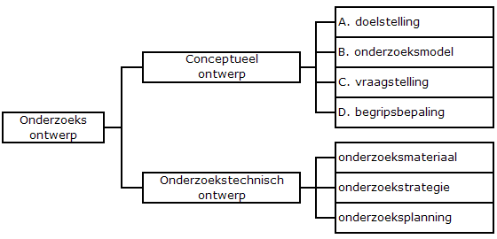

Figuur onderzoeksontwerp

Een onderzoek dient een samenhangend geheel van activiteiten te omvatten, uitmondend in zinnige en verantwoorde inzichten *(uit: Het ontwerpen van een onderzoek, P. Verschuren & H. Doorewaard)*

Om dit te realiseren is er gestart met een conceptueel ontwerp. Het conceptueel ontwerp dient verschillende functies binnen een onderzoek te vervullen. De belangrijkste functie is de sturingsfunctie. Twee bijkomende functies zijn de motivatiefunctie en de evaluatiefunctie. Als een conceptueel ontwerp voldoet aan alle gestelde eisen dan kan worden afgeleid welke concrete onderzoeksactiviteiten tijdens de uitvoeringsfase moeten worden verricht. Bovenstaande wordt hierna toegelicht.

De eerste stap die gemaakt diende te worden was het bepalen van de doelstelling.

A. Doelstelling

Om tot een juiste formulering van de doelstelling te komen dient er eerst een verkenning van het projectkader plaats te vinden. Hiervoor is van belang om inzicht te hebben of het een theorie- of een praktijkgericht onderzoek betreft.

In een theoriegericht onderzoek wordt het projectkader gevormd door het proces en product van kennisvorming binnen het vakgebeid waarop onderzoek gaat plaatsvinden. In een praktijkgericht onderzoek is het projectkader één van de problemen van de organisatie waarbinnen en waarvoor onderzoek wordt verricht.

Het is gemakkelijk in te zien dat er binnen de genoemde projectkaders sprake is van collectieve of particuliere doelstrevingen. In een theoretisch kader is dat het ontwikkelen van nieuwe theorieën en inzichten. In een praktijkkader is dit doelstreven meestal het oplossen van één of ander probleem, het creëren van een nieuwe situatie of het op gang brengen van een nieuwe ontwikkeling.

In dit geval hebben we te maken met een praktijkgericht onderzoek. Het doelstreven van deze afstudeerscriptie is een bijdrage leveren aan een oplossing voor een probleem binnen Eneco IT Solutions.

Binnen een praktijkgericht onderzoek kunnen diverse onderzoeken worden onderscheiden, elk met een eigen doelstelling. Hieronder volgt een opsomming;

* probleemsignalering
* diagnose
* ontwerp
* verandering
* evaluatie

In dit geval hebben we te maken met een **diagnose onderzoek**. Het probleem is als zodanig herkend en erkend door de betrokkenen. Er volgt dan een diagnostische fase, een bestudering van de achtergronden en het ontstaan van de gesignaleerde problematiek. Een inzicht in deze achtergronden en oorzaken wijst vaak de richting waarin een oplossing kan worden gekozen. Bij een diagnostisch onderzoek proberen we inzicht te krijgen in de achtergronden van en samenhangen met de problematiek in kwestie.

In de ontwerpfase wordt op basis van de probleemsignalering en de diagnose een interventieplan gemaakt om tot een oplossing van het probleem te komen. Het ontwerp van een interventieplan valt echter buiten de scope van dit afstudeerproject.

Aan de hand van bovenstaande theorie ben ik tot de volgende doelstelling gekomen;

Doel van het afstudeerproject “Kennisborging binnen EIS" is om een structurele aanpak te vinden voor de kennisborging en ontsluiting van informatie binnen EIS. De informatiebehoefte van de medewerkers zal als basis voor de invulling hiervan dienen.

Het doel van mijn afstudeerproject is om verheldering te krijgen waarom er binnen EIS geen optimale kennisborging en ontsluiting van informatie plaatsvindt. Ik wil dit bereiken door inzicht te geven in de informatiebehoefte en de knelpunten waarmee EIS medewerkers dagelijks te maken hebben.

De meningen samen met de mogelijke oplossingen aangedragen door de EIS medewerkers, alsmede de theorie omtrent dit onderwerp zullen resulteren in een advies voor een structurele aanpak van het probleem voor het Management Team (MT) van EIS.

B. Onderzoeksmodel

In het onderzoeksmodel wordt de basis gelegd om de gestelde doelstelling ook daadwerkelijk te realiseren. Daartoe is het nodig om de vraagstelling van het onderzoek te formuleren, daarin wordt aangegeven welke kennis nuttig en nodig is. Een onderzoeksmodel is een schematische weergave van het doel van het onderzoek en de globale stappen die gezet moeten worden om dit doel te bereiken.

**Onderstaande 7 stappen zijn gevolgd om het onderzoeksmodel op te stellen**

Stap 1 Typeer in één of twee woorden het doel van het onderzoek

Stap 2 Stel het onderzoeksobject of –objecten vast

Stap 3 Stel de aard van de onderzoeksoptiek vast

Stap 4 Bepaal op basis van welke ingrediënten u de onderzoeksoptiek ontwikkeld. Kies in dit kader uw relevante literatuuronderdelen, deskundigen en onderzoeksobject(en) op basis van de kernbegrippen uit de doelstelling.

Stap 5 Visualiseer het onderzoeksmodel, gebruikmakend van het principe confrontatie.

Stap 6 Verwoord het onderzoeksmodel in de vorm van een langgerekte redenering volgens een patroon .

Stap 7 Controleer of het ontstane model u aanleiding geeft tot bijstelling van de doelstelling. Indien ja, voer deze bijstelling uit en ga vervolgens na of dit noopt tot een wijziging in het onderzoeksmodel, enz.

Hieronder staan per stap de uitwerkingen en wordt waar mogelijk de eigen toepassing beschreven:

**Stap 1 - Doel**

Het doel van het onderzoek is te komen tot het doen van aanbevelingen kennisborging

**Stap 2 - Onderzoeksobject**

De onderzoeksobjecten zijn hier de bestaande wijzen van kennisborging en de medewerkers EIS.

**Stap 3 – Aard onderzoeksoptiek**

Aangezien het een diagnostisch praktijkgericht onderzoek betreft, dient er gekeken te worden naar beoordelingscriteria waarmee er een goede diagnose gesteld kan worden.

**Stap 4 – Ingrediënten onderzoeksoptiek**

De onderzoeksoptiek wordt ontwikkeld met behulp van de bestudering van literatuur

Kernbegrippen Theoretisch kader

* Kennisborging - Theorie kennisborging
* Eneco - Theorie / beleid van Eneco*[1]

**Stap 5 – Visualiseren van het onderzoeksmodel**

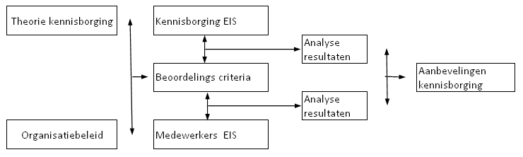

Figuur visualisatie van het onderzoeksmodel

**Stap 6 – Verwoord het onderzoeksmodel**

Een analyse van kennisborging binnen EIS gebaseerd op gesprekken met deskundigen en oriëntatie van literatuur, levert de beoordelingcriteria waarmee de huidige wijze van kennisborging binnen EIS kan worden geëvalueerd. De resultaten van deze evaluatie resulteren in een aanbeveling voor een structurele verbetering van kennisborging binnen EIS.

**Stap 7 – Controleer het model en pas dit waar nodig aan**

Er is geen aanleiding om de doelstelling van dit onderzoek bij te stellen.

Nadat dat stappen A en B zijn uitgewerkt, wordt er verder gegaan met stap C, het bepalen van de vraagstelling.

C. Vraagstelling

De volgende vraag die in dit stadium moet worden beantwoord betreft de kennis die nuttig of nodig is teneinde de doelstelling te bereiken. De meest adequate manier om deze vraag te beantwoorden is het formulieren van een vraagstelling.

De voornaamste eisen die aan een onderzoeksvraag moeten worden gesteld zijn efficiëntie en sturendheid. Efficiëntie slaat op de mate waarin kennis die beantwoording van de vraagstelling oplevert, bijdraagt aan het bereiken van de doelstelling. Met het sturend vermogen van een onderzoeksvraag worden er een tweetal zaken bedoeld. De vragen dienen aan te geven welk soort kennis nodig is. Hierbij kan gedacht worden aan beschrijvende, verklarende, voorspellende, evaluatieve of prescriptieve kennis.

Uit de vragen dient eveneens afgeleid te kunnen worden welk materiaal in het onderzoek verzameld moet worden.

Allereerst ben ik gestart met het formuleren van vragen. Dat is een heel proces op zich. Eerst ben ik gaan brainstormen om vervolgens deze vragen bij diverse personen te toetsen. Tevens ben ik op internet gaan zoeken naar het begrip “kennisborging”. Op basis van bovenstaande kwam ik tot de volgende vragen;

* Wat is kennisborging?
* Aan welke criteria dient kennisborging te voldoen?
* Wat leert ons de analyseresultaten voor het doen van aanbevelingen voor de totstandkoming van een effectievere manier van kennisborging?
* Wat is de mening van de EIS medewerkers over de huidige wijze van kennisborging?
* Welk effect heeft het Management van EIS op de huidige manier van kennisborging

Aan de hand van bovenstaande vragen heb ik deelvragen opgesteld, welke zijn weergegeven in kader 1 op pagina 11.

Op basis van de antwoorden op bovenstaande worden de aanbevelingen geformuleerd voor een structurele verbetering van kennisborging binnen EIS.

Echter zijn deze deelvragen niet toereikend. Daarom zijn de deelvragen aangevuld met onderstaande **subvragen** welke zijn opgenomen in kader 2 op pagina 11.

D. Begripsbepaling

Nu ik de stappen A t/m C heb doorlopen kan ik bijna beginnen met het maken van een onderzoekstechnisch ontwerp. Hiervoor is echter nog één tussenstap nodig, te weten een invulling van de kernbegrippen in dit project.

Onderstaande begrippen zijn de kernbegrippen uit dit project;

* **Kennisborging**

Is het gestructureerde (continue) proces van ontwikkelen, delen en leren, toepassen en evalueren van kennis.*[2]

Dit proces rust op drie pilaren;

* + Mensen
  + (Kennis)processen
  + Informatie en Communicatie Technologie
* **EIS medewerker**

Interne en externe medewerkers niet werkzaam als directeur, manager of hoofd binnen Eneco IT Solutions

* **Management van EIS**

Alle interne als externe managers en hoofden binnen Eneco IT Solutions inclusief de directie van Eneco IT Solutions.

* **Structurele aandacht en aanpak**

Uit verschillende onderzoeken blijkt dat structurele aandacht voor een probleem een voorwaarde is voor het borgen van effecten op de lange termijn. Structurele aandacht betekent dat langdurig aandacht moet worden gegeven aan een bepaald thema. Een structurele aanpak vereist dat de uitvoering van de gekozen activiteiten wordt geborgd.*[3]

# Technieken

In dit hoofdstuk komen de diverse methoden en technieken, die benodigd zijn voor dit afstudeertraject, aan de orde. Er zal worden ingegaan waarom er gekozen is voor de gebruikte methoden, alsmede de voor- en nadelen hiervan.

In een onderzoekstechnisch ontwerp moeten de volgende stappen worden ondernomen;

* Per (deel)vraag de relevante objecten en de soorten informatie die voor deze objecten nodig zijn bepalen
* Per object/soort informatie bepalen welke en hoeveel bronnen er nodig zijn
* Per bron bepalen welke ontsluitingmethoden er worden gehanteerd

Rondom de ondernomen procesgang worden onderstaande vragen beantwoord:

* Wat heb je gedaan, welke activiteiten?
* Hoe heb je het gedaan, welke methoden en technieken
* Waarom heb je het op deze manier gedaan, wat is je motivatie?
* Wie waren de betrokkenen (verantwoordelijkheden)
* Wat waren de problemen welke oplosrichtingen waren er
* Wat waren de keuze/beslismomenten
* Hoe ben je tot deze keuze gekomen

## Interview

In deze paragraaf wordt de toepassing van de gekozen methoden en technieken beschreven.

### Theorie en toepassing hiervan

Er zijn diverse bronnen waar relevante informatie voor het onderzoek vandaan kan worden gehaald.Voor de basiskennis op het gebied van interviewen zijn diverse boeken en theorieën te vinden. Een van de boeken welke als basis zou kunnen dienen was het 'Basisboek Interviewen'. Dit boek geeft praktische aanwijzingen voor het afnemen van interviews. De theorie wordt toegelicht met veel voorbeelden, waardoor het makkelijk te begrijpen en toe te passen is. Aan de hand van gerichte opdrachten is het mogelijk om stap voor stap aan de opzet van een mijn eigen interview werken.

Echter heb ik gekozen voor interviewmethodiek van de RISMAN methodiek. De basis welke ik heb gebruikt is terug te vinden in het rapport RISMAN-R-95038 interviewtechnieken bij onzekerheidsidentificatie en data-acquisitie.

Volgens de RISMAN methodiek bestaat een interview uit de volgende stappen:

* oriëntatie/voorbereiding
* uitvoeren van het interview
* verwerken van informatie

Deze RISMAN methodiek gaat in op bovenstaande stappen, waarbij wordt gefocust op de uitvoering van het interview. Hierbij worden een aantal aandachtspunten geformuleerd die betrekking hebben op de interviewprocedures, zoals het vragenstellen, het samenvatten, het evalueren, etc.

Voor het houden van een interview bestaan verschillende standaardstructuren. Aan deze standaardstructuren wordt eveneens aandacht besteed.

In de volgende paragrafen wordt de RISMAN methode toegepast op de genoemde stappen. Hiervoor heb ik bepaalde stukken uit de literatuur overgenomen.

#### Oriëntatie en voorbereiding

In de oriëntatiefase moet stilgestaan worden bij de volgende vragen over de te interviewen personen:

* Welk soort informatie kun je van een bepaalde te interviewen persoon verwachten?
* Wat is de plaats van de geïnterviewden in de organisatie?
* Hebben de geïnterviewden bepaalde belangen bij het onderwerp en hoe kijkt de geïnterviewde naar de interviewer?.

Allereerst ben ik gestart met het bepalen van een selectie van de medewerkers welke ik wilde interviewen. De lijst van medewerkers is in samenwerking met de leidinggevende van de betrokken afdelingen bepaald, zodat ieder vakgebied en de (afgebakende) afdeling met bijbehorende taken/verantwoordelijkheden aan de orde zou komen. Dit om een volledig en juist beeld te kunnen vormen. De informatie welke ik van deze medewerkers kon verwachten was een kritische noot, een voorkeur voor wat betreft oplossingsrichtingen, maar wel gemeend. Uiteraard hebben medewerkers bepaalde belangen bij het onderwerp. Ze lopen nu tegen de gevolgen op door het ontbreken van kennisborging.

Aan de hand van deze lijst heb ik via Outlook de uitnodigingen gestuurd voor een interview met het onderwerp en het doel van het interview. Bepaalde personen waren direct akkoord en andere personen wilden eerst een projectcode ontvangen waar de uren op geschreven konden worden. In deze gevallen heb ik de leidinggevende aan laten haken. Dit heeft enigszins voor vertraging gezorgd, maar is wel kenmerkend voor de organisatie cultuur typologie “geoliede machine” volgens Hofstede.

#### Uitvoeren van het interview

Een interview kent een standaardopbouw, die bestaat uit een inleiding, een kern en een slot. In de inleiding wordt begonnen met het zich voorstellen, het op de hoogte brengen van de geïnterviewde van het doel (voor zover nog niet gedaan), het vaststellen van enige definities en het maken van afspraken hoe met de verkregen informatie omgegaan zal worden (vertrouwelijk, goedkeuring, citeren).

In het slot van het interview wordt een samenvatting gegeven en teruggekoppeld naar de inleiding. Tevens worden afsluitende vragen beantwoord en eventuele vervolgafspraken gemaakt.

In de kern van het interview vindt het inhoudelijk vragen plaats. Tevens is er een mogelijkheid voor metacommunicatie, wanneer noodzakelijk. Bij inhoudelijk vragen tijdens het interview kan gebruik gemaakt worden van twee verschillende procedures: de fuikprocedure en de omgekeerde fuikprocedure.

Bij de fuikprocedure wordt door het stellen van een open vraag algemene informatie van de geïnterviewde verkregen. Via doorvragen wordt meer gedetailleerde informatie verkregen. Er wordt door de interviewer net zolang doorgevraagd totdat de precieze gegevens zijn verkregen.

Bij de omgekeerde fuikprocedure wordt juist gestart met een feitenvraag. Er wordt door de geïnterviewde een gedetailleerd antwoord op deze feitenvraag gegeven. Dit wordt een aantal malen herhaald. Via doorvragen (wat hier inhoudt: vragen om verduidelijking, herhaling of een confrontatie) kan de mening van de geïnterviewde bepaald worden.

Ikzelf heb gebruik gemaakt van de fuikprocedure door te beginnen met een open vraag en daarna door te vragen.

Vragen kunnen tijdens een interview op veel verschillende manieren gesteld worden. Belangrijk is het interview te structureren met een lijstje aandachtspunten.

De volgende onderwerpen heb ik in het interview laten terugkomen;

* Huidige situatie
* Zoekmethode
* Toolselectie
* Aanleveren van informatie
* Beheer

Ik heb gebruik gemaakt van open vragen, omdat je hierdoor jouw gesprekspartner alle ruimte geeft om een antwoord te bedenken. Deze vragen beginnen meestal met een vraagwoord zoals wie, wat, waar,wanneer en hoe.

Verder heb ik sturende vragen gesteld zodat alle aandachtsgebieden aan bod kwamen. In het interview heb ik eveneens gebruik gemaakt van directe en indirecte vragen. Directe vragen zijn duidelijker, maar kunnen brutaal overkomen. Terwijl indirecte vragen minder confronterend zijn, maar niet altijd de gewenste informatie opleveren.

Onderstaande vragen zijn vragen opgesteld voor het interview. Voor de gehele vragenlijst verwijs ik naar bijlage 2.

* Welke informatie zoek je het meest op?
* Waar heb jij op dit moment de meeste behoefte aan?
* Op welke manier zoek je informatie?
* Hoe zou je de beschikbare informatie gepresenteerd willen zien?
* Als je mocht kiezen welke heeft dan de voorkeur via media zoals WikiMedia en Intranet of via een softwarepakket?
* Denk je dat het nodig is om de aangeleverde informatie te reviewen?

Nadat ik de vragenlijst had samengesteld heb ik samen met Joeri Kamp en Andri de Bruijne de lijst besproken en hier en daar finesses aangepast.

Tijdens een interview is het van groot belang goed te luisteren. Mede daarom was het van belang om mij gedurende het interview continu af te vragen of de antwoorden op de gestelde vragen bevredigend genoeg waren. Wanneer dit niet het geval was ben ik gaan doorvragen.

Bij de afsluiting van de interviews heb een samenvatting gegeven van het interview door middel van een korte terugblik. Hierdoor kon ik toetsen of ik bepaalde punten op een juiste wijze had geïnterpreteerd.

De interviews verliepen heel verschillend. Met sommige medewerkers kwam ik bijna tijd te kort om alle vragen te kunnen stellen. Deze medewerkers wijdden soms uit en er kwamen zaken aan de orde die niet helemaal tot de afbakening behoorde, maar wel een goed beeld gaven. Verder waren er medewerkers die eerst meer toelichting wilden horen. Zij waren geïnteresseerd of zij persoonlijk genoemd zouden worden in de uitwerking en wat het uiteindelijke doel was. Mede op basis van mijn antwoorden zaten zij in de meewerkmodus of juist niet. Dit is wel typerend voor Eneco. Niet iedereen wil zijn mening delen en geeft alleen de noodzakelijke antwoorden. Uiteindelijk heb ik bij alle interviews de opgestelde vragen kunnen stellen, echter niet altijd in de vastgestelde volgorde, maar dat was verder geen probleem. Bij bepaalde personen was het heel veel geven om iets te kunnen halen, maar ook dat hoort erbij.

Voor mijn gevoel heb ik zoveel mogelijk uit de interviews gehaald, zodat ik verder kon met mijn onderzoek.

#### Verwerken van informatie

Verwerken van de informatie uit het interview moet tijdig plaatsvinden. Het mag niet te lang blijven liggen. Daarom heb ik na ieder interview een kort gespreksverslag gemaakt. Op basis van deze gespreksverslagen heb ik geen vervolginterviews gehouden.

Bij het verwerken hoort ook een evaluatie. In deze evaluatie komen de volgende zaken aan bod:

* evalueren van het interview;
* afhankelijk van de uitkomst nog een gesprek;
* ordenen;
* presenteren van de informatie.

Voor de presentatie en terugkoppeling van de uitkomsten van de interviews moest een geschikte vorm gekozen worden. Hierbij kan gedacht worden aan notulen, een rapport of in tabelvorm.

De gespreksverslagen heb ik vervolgens samengevoegd tot één totaalverslag. De onderwerpen zoals eerder beschreven zijn de leidraad geweest voor het bepalen van de wijze van ordenen. Dit verslag is terug te vinden in bijlage 3. Dit totaalverslag heeft als input gediend voor mijn gesprek met mijn begeleiders bij Eneco en heeft de basis gevormd voor mijn onderzoek en resterende activiteiten.

Na de terugkoppeling aan de geïnterviewde heb ik geen opmerkingen gehad. Daardoor heb ik geen aanpassingen hoeven te maken. Dit was niet uit desinteresse. Diverse personen hebben mij later nog aangesproken over de status en het verloop van het onderzoek.

## Wat is kennismanagement in theorie en praktijk

### Theorie

In onderstaande maak ik gebruik van definities en teksten uit het document welke is te vinden op <http://www.sharedvalues.nl/images/upload/value_paper_kennismanagement_v1.0.pdf> van Gerjon Kunst van de firma Shared Values.

Uit de literatuur komt de volgende definitie van kennis naar voren:

“Kennis is het unieke vermogen, dat per individu verschilt, wat is opgebouwd uit relevante informatie en die door ervaring, vaardigheid en mentale instelling gedestilleerde kunde van dat individu op een bepaald moment. Schematisch kan dit als volgt worden weergegeven;

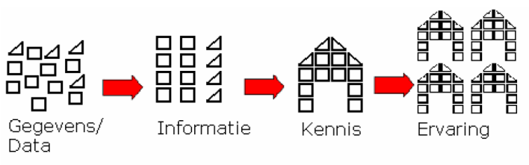

Figuur van data naar ervaring

Van data (gegevens) leiden we informatie af en van informatie leiden we kennis af. Dit alles wordt door mensen gebruikt om conclusies te trekken en beslissingen te nemen. Deze kennis nemen we dan weer op in onze competenties en wordt ervaring genoemd.

Je hebt grofweg twee soorten kennis:

* **Expliciete kennis**: snel overdraagbaar, goed op te slaan in (computer)systemen, boeken et cetera (bijvoorbeeld welke verf gebruik je bij hardhout). Deze kennis kan tijd en plaats onafhankelijk worden geraadpleegd.
* **Impliciete kennis**: veel moeilijker overdraagbaar (kennis over hoe je met mensen omgaat bijvoorbeeld).

Het toe-eigenen van deze kennis is een langdurig proces. Deze kennis blijft vaak in het hoofd opgesloten, en kan via intermenselijk contact worden overgebracht. De kunst van kennismanagement is het zodanig ontsluiten van beide typen kennis dat meerdere mensen in een organisatie deze kennis kunnen gebruiken. Cruciaal daarin is het goed inrichten van de kennisprocessen om zo de kennisdeling te maximaliseren.

Kennismanagement gaat uit van het overdragen van kennis. Door kennis overdraagbaar te maken verlopen bedrijfsprocessen beter, is kennis eerder en sneller toegankelijk en maken we met elkaar minder fouten. Het wiel hoeft dan niet opnieuw te worden uitgevonden.

Efficiëntieverbetering, gebruiksvriendelijkheid en verhoogde klantvriendelijkheid zijn daarom belangrijke opbrengsten van een goed ingericht kennismanagement proces.

Een definitie die van kennismanagement gegeven kan worden is dan ook: “Kennismanagement is het gestructureerde (continue) proces van ontwikkelen, delen en leren, toepassen en evalueren van kennis.

Dit proces rust op drie pilaren.

* Mensen
* (Kennis)processen
* Informatie en Communicatie Technologie

Kennismanagement is interessant voor organisaties indien;

* Veel verloop in het personeelsbestand
* Steeds weer worden dezelfde fouten gemaakt, er wordt niet geleerd door de organisatie.
* Veel externe medewerkers
* Niet weten waar specialistische kennis over een bepaalds onderwerp zich binnen de organisatie bevindt
* Op meerder plekken binnen de organisatie dezelfde vraagstukken spelen, zonder dat dit van elkaar bekend is
* Er wordt intern niet aan projectevaluatie en kennisborging gedaan

Door kennis overdraagbaar te maken verlopen processen beter, is kennis eerder en sneller toegankelijk en maken we met welkaar minder fouten. Het wiel hoeft dan niet opnieuw te worden uitgevonden. Efficiëntieverbetering, gebruiksvriendelijkheid en verhoogde klant vriendelijkheid zijn daarom belangrijke opbrengsten van een goed ingericht kennismanagement proces.

Om maximaal gebruik te kunnen maken van de capaciteit van de diverse medewerkers binnen EIS, is het van belang om optimale ondersteuning te bieden in hun werkzaamheden. Kennismanagement speelt hierbij een belangrijke rol.

Kennismanagement houdt voor mijn onderzoek in dat ervoor wordt gezorgd dat de EIS medewerkers continu kunnen beschikken over de kennis en informatie die zij nodig hebben om hun werk goed en efficiënt te kunnen uitvoeren.

Kennismanagement begint met het vastleggen van kennis en informatie, van wie welke kennis heeft, het kunnen terugvinden van deze kennis en informatie en het kunnen raadplegen van de juiste experts. In de ultieme situatie krijgen de EIS medewerkers, via een “taakportal” alleen die kennis en informatie aangereikt die voor het uitvoeren van een bepaalde taak van belang zijn.

Om kennismanagement succesvol toe te passen binnen de organisatie, moet er voor gezorgd worden dat de medewerkers daadwerkelijk onafhankelijk van tijd en plaats toegang hebben tot deze kennis en informatie. Er kan hiervoor gebruik gemaakt worden van informatie- en communicatietechnologieën. Dit om kennis vast te leggen en op te kunnen doen, maar ook om snel experts met de juiste kennis te kunnen vinden en te raadplegen. Niet alle kennis is immers vast te leggen.

Voor het goed kunnen toepassen van kennismanagement dient er een nieuw of juist een aangepast (al bestaand) systeem/software pakket in gebruik te worden genomen.

### Huidige situatie

Gedurende alle interviews kwam naar voren dat de EIS-medewerkers veel tijd kwijt zijn met het zoeken naar informatie. Uiteindelijk wordt er meestal wel gevonden wat er gezocht wordt. De documenten zijn te vinden door kennis/ervaring of door navraag bij collega’s. De directory structuren zijn niet logisch opgebouwd en er is weinig samenhang.

Ook bij vertrek van (externe) medewerkers gaat vaak een hoop informatie/kennis verloren. Vaak is deze kennis niet goed vastgelegd.

Informatie welke lastig te vinden is, zijn onder andere:

* Contactpersonen toegespitst op bepaalde applicatie(s) / soort melding;
* Instructies over de werking van programma’s. ITR is hierbij meerdere malen genoemd;
* Overzicht van know-errors en bijbehorende work-a-rounds/oplossingen.

#### Zoekmethode

Voor het zoeken naar sources codes, batchjob beschrijvingen en een gering aantal ontwerpen wordt vooral MIA gebruikt. MIA is een geliefde tool en met grote regelmaat genoemd door de geïnterviewden. Er is veel informatie via MIA te vinden, zoals sources codes, batchjob beschrijvingen en diverse ontwerpen. Er komen bij het zoeken met regelmaat te veel hits/suggesties naar boven. Er is geen legenda aanwezig en niemand is echt verantwoordelijk voor de inhoud. Eveneens is niet voor iedereen duidelijk hoe MIA werkt.

Voor wat betreft de diverse documenten die in omloop zijn wordt het volgende gezegd

Documenten zijn bijna niet te vinden via de verkenner, alleen wanneer bekend is in welke directory er documenten staan kan er gericht gezocht worden.

Niet alle documenten zijn vrij toegankelijk. Dit heeft te maken met rechten op de verschillende directories. Documenten worden met regelmaat verplaatst, vernieuwd en in diverse directories opgeslagen, waardoor je nooit zeker weet of het de laatste versie is en zijn bepaalde documenten ineens niet meer vindbaar. Er is geen vaste structuur in de naamgeving van de documenten. De directory indeling heeft eveneens geen duidelijke structuur. Hierdoor is er sprake van wildgroei.

Er wordt voornamelijk gezocht op applicatie- en procesniveau. Op issueniveau is bijna niet te zoeken binnen de verscheidene documenten, dit is echter wel gewenst.

#### Aanleveren van informatie

Bijna iedereen is bereid om de documenten te delen en beschikbaar te stellen zodat meerdere mensen er gebruik van kunnen maken. Wel vinden de geïnterviewden dat hier tijd voor beschikbaar zou moeten worden gesteld door het Management.

De procedure om documenten aan te leveren dient duidelijk te zijn en volgens een standaard procedure.

#### Beheer

Alle geïnterviewden zijn er over eens dat de documenten gereviewd dienen te worden. Dat reviewen kan het beste door een naaste collega of iemand met dezelfde kennis/expertise over het desbetreffende onderwerp worden uitgevoerd. De meeste geven aan dat bovenstaande geen extra belemmering is om informatie aan te leveren.

Tevens zijn ze bereid om foutieve gegevens door te geven, mits dit niet al te veel administratieve rompslomp met zich meebrengt. Men kan hier denken aan een meldingsformulier. De voorkeur gaat uit naar een simpele e-mail naar een vast adres.

De geïnterviewden zouden graag zien dat er één iemand belast is met het beheer en de inhoud van de documenten. Te denken valt aan een content beheerder of een bibliothecaris. Er dienen duidelijke richtlijnen te komen voor het opstellen van documentatie.

#### Ideeën/suggesties van EIS-medewerkers

* Diverse malen is geopperd om MIA uit te breiden zodat er ook documenten kunnen worden gezocht. In de huidige versie is het bijvoorbeeld niet mogelijk om het pad van de originele documenten op te vragen.
* Welke applicatie / oplossing er ook zal gaan worden gebruikt om de documenten te structureren, deze dient wel te zijn voorzien van een beschrijving met werkinstructies en bijhorende richtlijnen.
* Een document voor nieuwe medewerkers. Iedere nieuwe medewerker kan hiermee aan de slag en is verantwoordelijk voor de wijzigingen in het betreffende document, zodat het altijd up-to-date blijft. Sommige teams werken al volgens dit principe. De ervaringen hiermee zijn positief.
* Een verzameldocument/pagina met een duidelijke weergave van de structuur van de directories en verwijzingen en een bijbehorende legenda oftewel een index.
* Versiebeheer tool voor documenten, zodat er geen verwarring meer kan ontstaan over de recentste versie.
* Een medewerkerlijst met daarbij de functie en expertise zodat er makkelijker binnen EIS kan worden gezocht naar collega’s.

### Vaststellen beoordelingscriteria kennismanagement

Naast de resultaten uit de interviews had ik behoefte aan een theoretische toets om het niveau van kennismanagement binnen EIS te kunnen vaststellen. Er zijn diverse kennismanagement modellen op de markt. Deze geven de eindverantwoordelijke niet alleen inzicht in de staat waarin een organisatie verkeert op het gebied van kennismanagement, maar in ook wat het proces kennismanagement behelst.

Eén van de modellen beschrijft de volgende stappen:

1. Het vaststellen van de benodigde kennis
2. Het inventariseren van de beschikbare kennis
3. Het o.b.v. de punten 1 en 2 ontwikkelen van ontbrekende kennis
4. Het inrichten van het proces rond kennisdeling
5. Het inrichten van het proces kennis toepassen
6. Het saneren en afstoten van kennis
7. Het continue evalueren van de bovenstaande punten

Aan de hand van deze stappen kun je kennismanagement binnen de verschillende onderdelen van de organisatie in kaart brengen en waar nodig bijsturen.

## Pakketselectie

In deze paragraaf beschrijf ik mijn bevindingen over pakketselectie methodes.

### Theorie pakketselectiemethode

In de bibliotheek, evenals op het blackboard en internet zijn veel methoden van pakketselectie te vinden. Echter niet alle methoden vond ik toepasbaar voor mijn afstudeerproject. Diverse methoden bestaan uit diverse stappen en fasen welke zeer uitgebreid waren. Daarom heb ik gekozen voor een methode welke is beschreven in een scriptie van een medestudent van de HHS. Het betreft het eindverslag met de titel “Pakketselectie en implementatie van een prototype bij Spill Productions” door Erik van den Berg. Hierna zijn diverse stukken van zijn scriptie gebruikt.

Erik van den Berg maakt gebruik van twee pakketselectie methoden. De eerste methode is “Pakketselectie: de begin- en de eindfase uitgelicht” van KPMG. Dit wordt aangevuld met de methode ontwikkeld door Indora. Het verschil zit hem in het feit dat Indora veel praktischer is ingesteld dan de methode van KPMG, die vooral veel theorie bevat.

Hij heeft een combinatie van beide pakketselectie methodes toegepast voor de

pakketselectie. Hierbij is KPMG’s methode als basis gebruikt, en

verder uitgewerkt met de Indora methode. Hij heeft bijvoorbeeld de vragenlijsten van

Indora als voorbeeld gebruikt om zijn eigen vragen te formuleren voor de longlist. Dit vanwege het feit dat er geen ‘standaard’ vragen bestaan bij pakketselectie, en er

onnoemelijk veel verschillende pakketten voor allerlei onderwerpen zijn.

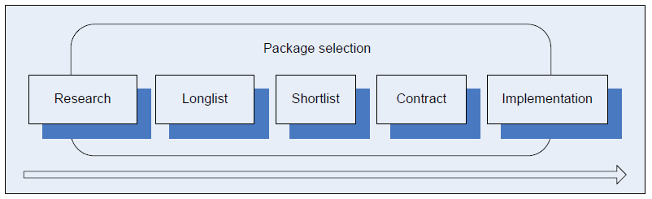

Figuur pakket selectie volgens KPMG

De methode van KPMG kan naast die van Indora gelegd worden, waarbij de overeenkomsten duidelijk te zien zijn.

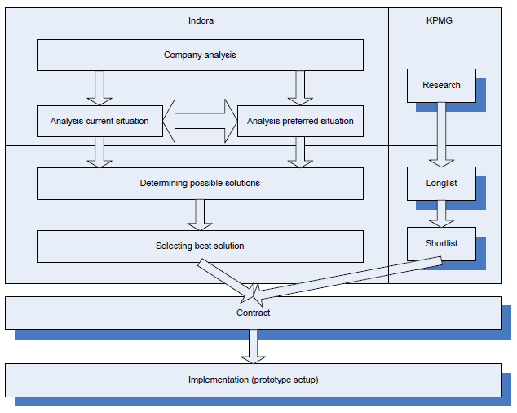

Figuur Indora en KPMG naast elkaar gezet

Het extended ISO model is goed terug te koppelen op de methodes van Indora en KPMG. Het model is een uitbreiding van het ISO model 9126 en verdeelt software kwaliteit in 6 categorieën, namelijk:

* Betrouwbaarheid (Reliability)
* Bruikbaarheid (Useability)
* Efficiëntie (Efficiency)
* Flexibiliteit (Portability)
* Effectiviteit (Functionality)
* Onderhoudbaarheid (Maintainability)

Door subcategorieën zoals in figuur 6 aan de bovenstaande categorieën te verbinden kunnen per categorie vragen geformuleerd worden die bij de longlist fase van pakketselectie gebruikt kunnen worden.

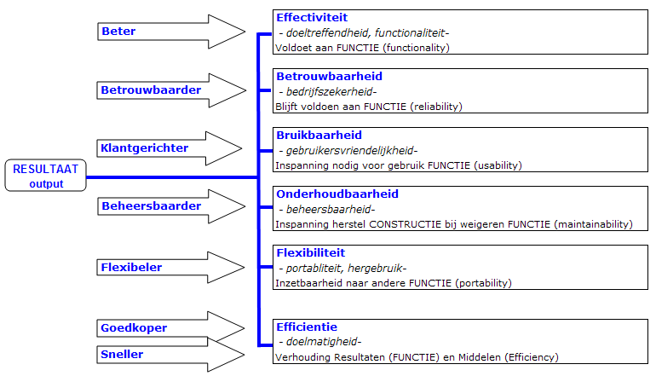

Figuur het extended iso model 9126

### Opzet en uitvoering pakketselectie

Gedurende mijn afstudeerproject heb ik niet alle fasen doorlopen, maar mij vooral geconcentreerd op de volgende fasen.

* Research (vooronderzoek)
* Longlist
* Shortlist

In het vooronderzoek heb ik mij voorbereid op de pakketselectie. Het resultaat van deze fase is een lijst van belangrijkste eisen die aan het nieuwe pakket worden gesteld, ook wel requirements genoemd.

In de longlist fase heb ik een algemene lijst opgesteld met potentiële pakketten en leveranciers. Deze lijst is door middel van onderzoek beperkt tot een klein aantal meer geschikte pakketten.

In de shortlist fase wordt normaliter uit het beperkte stel pakketten een principekeuze gemaakt voor één pakket. Dit is het pakket waar de organisatie de contractfase mee zal gaan starten.

Mijn afstudeeropdracht beperkt zich alleen tot het uitzoeken van 3 pakketten, de shortlist, waaruit het MT EIS een keuze kan maken. Uit figuur 6 kunnen de fasen en onderdelen van die fasen herkend worden die tijdens het afstudeerproject doorlopen worden en welke niet.

#### Het opstellen requirements in de researchfase

In onderstaande teksten zijn stukken tekst uit het afstudeerverslag “verbeteren ICT dienstverlening bij KRB automatisering en beheer” overgenomen. De uitgangspunten van de researchfase zijn de uitkomsten van de interviews met de medewerkers van EIS, evenals de input van de organisatie en het model voor niveaubepaling van kennismanagement.

Op basis hiervan is vervolgens een lijst met de belangrijkste eisen, de requirements, voor het nieuwe pakket opgesteld.

Het belangrijkste in deze fase is het formuleren van de requirements op basis van de afgenomen interviews. Hiervoor heb ik de gespreksverslagen doorgenomen met per interview bekeken wat nu de essentie was. Sommige zaken waren zo’n beetje in ieder interview naar voren gekomen, zoals gebruiksvriendelijkheid en een duidelijk opgezette mappenstructuur van Eneco. Ook waren er verzoeken specifiek alleen voor een bepaalde persoon of een klein team. Deze heb ik verder in overleg niet meegenomen in de requirements.

Na het samenstellen van de eerste versie van de requirements heb ik samen met mijn begeleiders bij Eneco de lijst bekeken en waar nodig aangepast, ingekort of juist uitgebreid.

In eerste instantie had ik bijvoorbeeld in de requirements opgenomen dat het pakket alleen Nederlandstalig mocht zijn, maar vanwege de groei van Eneco in het buitenland heb ik deze geschrapt.

De volgende requirements zijn opgesteld samen met de eindgebruikers:

* Het systeem dient eenvoudig, gebruiksvriendelijk en overzichtelijk te zijn;
* Er dient een handleiding, een helpfunctie en /of een FAQ- pagina aanwezig te zijn;
* Het systeem dient te zijn voorzien van een beschrijving met werkinstructies en bijbehorende richtlijnen bepaald door het management, zodat er geen wildgroei meer kan plaatsvinden;
* Er dient een duidelijke structuur binnen het systeem aanwezig te zijn. Een indeling naar gebruikersgroep(en) en/of categorieën dient te behoren tot de mogelijkheden;
* Er dient een eenvoudige maar effectieve zoekfunctie aanwezig te zijn om de benodigde gegevens snel te vinden;
* De resultaten dienen overzichtelijk en gestructureerd weergegeven te worden.
* Bij de weergave van de resultaten dienen de padverwijzingen van de documenten zichtbaar te zijn;
* Een zoekfunctie om binnen MS Office documenten te kunnen zoeken is zeer gewenst;
* Het dient Nederlandstalig/Engelstalige software te zijn;
* De data dient gemakkelijk en goed uitgeprint te kunnen worden;
* Het moet eenvoudig zijn om documenten en/of artikelen te kunnen uploaden en wijzigen;
* Een systeem met daarbij een forum zou zeer welkom zijn;
* Meerdere gebruikers moeten kunnen voortborduren en aanpassingen kunnen maken op bestaande artikelen. Echter deze dienen dan nog wel ter controle aangeboden te kunnen worden voordat de wijzigingen daadwerkelijk worden doorgevoerd;
* Een lijst met medewerkers en bijbehorende expertise moet kunnen worden toegevoegd, al dan niet met een foto;
* De mogelijkheid om het systeem te kunnen koppelen aan al bestaande systemen;
* Versiebeheer mogelijk;

In de interviews werden eveneens de volgende ideeën aangedragen:

* Kennisborging in POP opnemen;
* Er dienen duidelijke werkinstructies en bijbehorende richtlijnen bepaald door het management te komen;
* Tijd om kennisdatabase te kunnen vullen, dient aanwezig te zijn;

Buiten de requirements opgesteld door de (eind-)gebruiker zijn er ook eisen die de beheerder van het systeem/software van belang zijn. Hierbij valt te denken aan:

* Het systeem dient gemakkelijk up-to-date gehouden te kunnen worden zodat de gegevens door de gebruikers zelf kunnen worden onderhouden;
* Eenvoudig gebruikersbeheer;
* Rechtenbeheer per gebruiker/groep;
* Correcte beveiligingsmogelijkheden;
* De software dient veilig te kunnen worden gebruikt binnen het Eneco Netwerk;
* Het Technische platvorm waarop het systeem/software draait dient overeen te komen met de mogelijkheden binnen Eneco, te denken valt aan een Oracle Database. Anders gezegd: Het systeem moet kunnen praten met de reeds bestaande systemen binnen Eneco;
* De software dient gemakkelijk te implementeren te zijn
* Er dient voldoende ondersteunende middelen en service bij de fabrikant/leverancier aanwezig te zijn;
* Een content beheerder dient gedefinieerd te zijn;

Verder dient er rekening te worden gehouden met de kosten. Wat zijn de bijvoorbeeld de kosten van de implementatie, training, onderhoud, maatwerk, consultancy, etc.

Met onderstaande requirements moest extra rekening mee worden gehouden;

1. De kosten van de implementatie, training, onderhoud, maatwerk en consultancy moeten zo laag mogelijk zijn. Dit in het kader en het nieuwe software beleid van Eneco.
2. De voorkeur ligt bij een al in productie genomen applicatie van Eneco.
3. De software dient gemakkelijk te implementeren te zijn, onderhoudsvriendelijk en geen gebruik te maken van een ander technische platvorm anders dan welke in gebruik is bij Eneco.

Op basis van de vastgestelde requirements kon ik verder met fase 2, de longlist fase.

#### Het vaststellen van de long- en shortlist

Zoals eerder beschreven ben ik verder gegaan met fase 2, het opstellen van de longlist.Na het uitvoeren van de researchfase zijn alle requirements bekend waaraan het te selecteren systeem moet voldoen. De doelstelling van de fase longlist is het omvangrijke aanbod van pakketten terug te brengen tot een beperkt aantal. Deze pakketten voldoen aan de requirements die tijdens het vooronderzoek zijn geformuleerd.

De fase bestaat uit de volgende stappen:

· Voorselectie

· Informatieaanvraag

· Vaststellen shortlist

Met de requirements heb ik een eerste inventarisatie gemaakt van pakketten die in aanmerking komen. Op basis hiervan wordt de beslissing genomen welke potentiële pakketten en leveranciers worden meegenomen in het vervolg van het onderzoek.

Omdat het de wens van Eneco is om te werken met één van de 555 applicaties waar Eneco al eigenaar van is, heb ik een lijst opgevraagd met alle 555 applicaties. Deze applicaties heb ik stuk voor stuk doorgenomen. Dit was een vrij intensieve bezigheid. Van veel applicaties was het mogelijk om via internet documentatie te achterhalen. Hierbij kan gedacht worden aan de gebruiksmogelijkheden, specifieke kenmerken, soort pakket (maatwerk of standaard), etc. te achterhalen. Voor de pakketen waar dit niet voor mogelijk was heb ik de eigenaar en/of functioneel beheerder benaderd voor informatie om bovenstaande alsnog te achterhalen.

De shortlist wordt vastgesteld op basis van de informatie die verkregen is tijdens de voorgaande stap. Deze shortlist bestaat ideaal gezien uit drie pakketten. Een te groot aantal pakketten veroorzaakt een complex en langdurig shortlist traject. Een te klein aantal pakketten in de shortlist fase brengt het risico met zich mee dat de fase opnieuw moet worden uitgevoerd indien geen van de pakketten of leveranciers blijkt te voldoen aan de gestelde eisen.

De shortlist fase heeft als doel een principekeuze te kunnen maken aan de hand van de beschikbare informatie en aan de gestelde requirements. Ook wordt beoordeeld of het informatiesysteem voldoet aan de opgestelde eisen en wensen.

#### Resultaat

Op basis van de informatie vanuit de long- en shortlist fase kan een principekeuze worden gemaakt voor het nieuwe pakket. In overleg met Joeri Kamp en Adri de Bruijne heb ik drie applicaties nader bekeken.

Het betreft de volgende applicaties:

* **MIA** staat voor MVS Impact Applicatie. MIA is een zoekprogramma welke kijkt naar de code in de Designer Repository en naar tekst van bestanden die geïndexeerd zijn. Het is een applicatie gebouwd door verschillende medewerkers van de afdeling Application Support. Het beheer van deze applicatie is belegd bij Bart Friso Solution Center Software Development.
* **RightNow** levert oplossingen en diensten die een positieve impact hebben op hoe klanten het contact met organisaties ervaren. Met RightNow kunnen deze organisaties hun klanten op een kostenefficiënte manier een uitstekende klantervaring bieden via service-, verkoop- en marketingkanalen. Bijna 1.800 organisaties en overheidsinstellingen vertrouwen inmiddels op RightNow om hun klanten beter te bedienen en om hun strategische doelstellingen te realiseren. RightNow heeft zijn hoofdkantoor in Bozeman, Montana (VS). RightNow is een geregistreerd handelsmerk van RightNow Technologies.

RightNow biedt onder andere een CRM (Customer Relationship Management) pakket aan met een scala aan mogelijkheden en functionaliteiten op het gebied van klantinteractie met als basis een kennisbank.

* **SharePoint** is een platform van Microsoft dat dient als een raamwerk voor het opzetten van een website voor informatie-uitwisseling en online samenwerking binnen een groep of organisatie. Een belangrijk concept daarbij zijn de libraries waar documenten kunnen worden opgeslagen.

Niet alleen MS Office-documenten kunnen worden opgeslagen in SharePoint, maar in feite ieder digitaal object. Andere functionaliteiten die in SharePoint bestaan voor het uitwisselen van informatie zijn onder andere forums, enquêtes, taken, agenda's. Doel is hier bij dat informatie op de juiste manier met de juiste persoon gedeeld kan worden.

## Vervaardigen adviesrapport Management EIS

In de voorgaande paragrafen is vooral ingegaan op de wijze en op basis van welke theorie de stappen zijn genomen om de benodigde informatie voor een gedegen advies op een gestructureerde manier te verzamelen. Deze informatie is de basis voor het adviesrapport richting het MT EIS. In deze paragraaf komt het vervaardigen van dit rapport aan de orde en de wijze waarop ik dit heb gepresenteerd aan het MT EIS zodat er een besluit kan worden genomen.

Voor het opstellen van het adviesrapport voor het MT van EIS heb ik de volgende stappen doorlopen;

1. Informatie beoordelen en selecteren
2. Informatie verwerken
3. Presenteren van de resultaten

Bij stap 1 heb ik gefilterd welke informatie bruikbaar en betrouwbaar was.

Bij stap 2 heb ik de informatie verwerkt in deliverables. Hierbij heb ik de informatie samengevat, verdeeld en in een logische volgorde geplaatst.

Bij stap 3 heb ik de presentatie van de resultaten van mijn onderzoek opgesteld. Deze presentatie is tweeledig. Een business case met daarbij het advies ten behoeve van kennisborging en een PowerPoint presentatie voor tijdens het MT-overleg welke ikzelf heb gegeven.

In samenspraak met mijn begeleiders is besloten het adviesrapport in de vorm van een business case te gieten met als doel een akkoord voor het vervolgtraject en het uitvoeren van het project “Kennisborging binnen EIS”. Zie hiervoor bijlage 6.

Voor deze business case heb ik een management samenvatting opgesteld over het beoogde doel, de probleemstelling, theorie omtrent kennismanagement, de requirements en mijn advies over de tool welke kan bijdragen aan kennisborging, maar ook de bijdrage van het MT EIS daarbij in oogschouw nemend. Het één kan nu eenmaal niet zonder het ander.

Om een duidelijke structuur in de business case aan te geven, heb ik er voor gekozen om de drie applicaties uit de short-list de volgende punten te behandelen;

* Korte impressie gebruikersfunctionaliteit applicatie
* Wat zijn de mogelijkheden om de applicatie in te zetten als tool voor kennisborging?
* Voordelen
* Nadelen
* Advies

Na het opstellen van de business case heb ik het document aangeleverd als vergaderstuk voor het MT-overleg van EIS. In bijlage 7 heb ik de PowerPoint presentatie toegevoegd welke ik heb gegeven naar aanleiding van de business case. Mijn presentatie werd goed ontvangen door de MT-leden. Er werden serieuze vragen gesteld welke ik goed kon beantwoorden. Op basis van de business case en mijn presentatie werd er besloten dat het vervolgtraject en het uitvoeren van het project “Kennisborging binnen EIS” akkoord was.

## Resultaten

In deze paragraaf wordt antwoord gegeven op de hoofdvraag en deelvragen zoals opgesteld in paragraaf 1.4.2.

**Hoofdvraag:**

* Hoe kan het management van EIS bijdragen aan een effectievere manier van kennisborging om daarmee aan de informatiebehoefte van de EIS- medewerkers te voldoen?

**Antwoord hoofdvraag:**

* Om kennismanagement succesvol toe te passen binnen de organisatie, moet er voor gezorgd worden dat de medewerkers daadwerkelijk onafhankelijk van tijd en plaats toegang hebben tot deze kennis en informatie. Er kan hiervoor gebruik gemaakt worden van informatie- en communicatietechnologieën. Dit om kennis vast te leggen en op te kunnen doen, maar ook om snel experts met de juiste kennis te kunnen vinden en te raadplegen. Niet alle kennis is immers vast te leggen.

Voor het goed kunnen toepassen van kennismanagement dient er een nieuw of juist een aangepast (reeds bestaand) systeem/software pakket in gebruik te worden genomen. Op basis van de pakketselectie is de mijn advies om als kennisborging tool SharePoint 2007 in te richten.

SharePoint 2007 in combinatie met een wiki en een weblog als tool ter verbetering van de kennisborging binnen EIS heeft namelijk meerdere voordelen. Buiten het feit dat het aan de meeste requirements voldoet zijn er geen licentiekosten en kan het beheer in eigen hand worden gehouden.

Deelvragen:

* Hoe luiden de relevante beoordelingscriteria voor een effectieve wijze van kennisborging?
* In hoeverre voldoet EIS aan deze criteria?
* Welke software pakketten bieden ondersteuning bij kennisborging en voldoen aan de gestelde requirements?

**Antwoord deelvragen:**

* Aan de hand van deze stappen kun je kennismanagement binnen de verschillende onderdelen van de organisatie in kaart brengen en waar nodig bijsturen.

1. Het vaststellen van de benodigde kennis
2. Het inventariseren van de beschikbare kennis
3. Het o.b.v. de punten 1 en 2 ontwikkelen van ontbrekende kennis
4. Het inrichten van het proces rond kennisdeling
5. Het inrichten van het proces kennis toepassen
6. Het saneren en afstoten van kennis
7. Het continue evalueren van de bovenstaande punten

* Binnen EIS vind er geen optimale kennisborging en ontsluiting van informatie plaats.
* MIA, RightNow en SharePoint 2007

Voor de subvragen heb ik hieronder aangegeven welke paragraaf de antwoorden terug te vinden zijn.

**Subvragen:**

* Welke criteria kunnen we ontlenen aan theorieën over effectief kennisborging?

Zie paragraaf 2.2.1

* Welke criteria kunnen we ontlenen aan organisatie en beleidstheorieën?

Zie paragraaf 2.2.1

* Wat is de huidige wijze van kennisborging binnen EIS?

Zie paragraaf 2.2.2

* Wat is de mening van de EIS medewerkers over de huidige manier van kennisborging?

Zie paragraaf 2.2.2

* Wat zijn de knelpunten die optreden?

Zie paragraaf 2.2.2.1

* Welke gebruikerseisen zijn er te definiëren?

Zie paragraaf 2.2.2.4

* Welke organisatie-eisen zijn er te definiëren?

Zie paragraaf 2.2.1

* Welke afstemming is nodig tussen het Management van EIS en de medewerkers

Zie paragraaf 2.2.1

* Welke requirements zijn er te definiëren?

Zie paragraaf 2.3.2.1

* Welke softwarepakketten voldoen aan de gestelde requirements?

Zie paragraaf 2.3.2.3

# Evaluatie

Evaluatie heeft een relatie met zowel doelstellingen, de situatie, als met de beginsituatie. Er zijn twee soorten evaluatie bij een afstudeerproject, namelijk product- en procesevaluatie. Deze zullen in de paragrafen 3.1 en 3.2 aan de orde komen.

Vragen zoals hieronder zullen beantwoord worden;

* Wat heb ik handig gedaan en wat niet?
* Waar ben ik tevreden over en waarover niet?
* Wat was makkelijk/moeilijk?
* Stel dat ik een vergelijkbare opdracht nogmaals zou uitvoeren, wat zou ik anders doen en wat zou ik zo weer doen!

## Product evaluatie

Doelstellingen geven richting aan de activiteiten. Om van een effectieve activiteit te kunnen spreken, is het noodzakelijk te weten of de doelstellingen die men zich gesteld heeft, ook daadwerkelijk gehaald zijn. Alleen als dat het geval is, kan gesproken worden van een nuttige activiteit.

Aan het einde van een activiteit, of een deel daarvan, is het noodzakelijk om na te gaan of de doelen gehaald zijn. Kortom: er moet geëvalueerd worden. Deze vorm van evaluatie wordt de productevaluatie genoemd.

In paragraaf 1.2.4. is een schema opgenomen met daarin de op te leveren producten. In onderstaande lijst staan heb ik deze producten nogmaals opgenomen.

* Gespreksverslagen interviews
* Document informatiebehoefte EIS medewerkers
* Plan van Aanpak in de vorm van een Projectvoorstel
* Requirements voor Toolselectie
* Rapport met daarin advisering over de te gebruiken tool(s)
* Adviesrapport over implementatietraject
* Productverslag.
* Overdrachtsdocument en eventuele cursus

Naarmate het afstudeerproject vorderde is deze lijst bijgesteld. Uiteraard heb ik dat niet alleen bepaald maar in samenwerking met mijn begeleiders bij Eneco. Er zijn meerdere redenen waarom deze aanpassingen hebben plaatsgevonden. Hierbij kan gedacht worden aan nieuwe inzichten gedurende het project, standaard templates van Eneco op basis van Prince 2 bleken niet altijd even geschikt om te gebruiken, afbakening van het project, tijdsdruk, etc

Hieronder is de lijst weergegeven van de daadwerkelijk opgeleverde stukken;

* Projectmandaat: Plan van Aanpak in de vorm van een Projectvoorstel, bijlage 2
* Interviewvragen, bijlage 3
* Samenvatting interviews (Document informatiebehoefte EIS medewerkers), bijlage 4
* Requirements, bijlage 5
* Business case Kennisborging binnen EIS, bijlage 6
* Presentatie aan MT EIS in het kader advisering kennisborging, bijlage 7

Wat betreft de opgeleverde documenten heb ik een goed gevoel. Mede door het feit dat ik op regelmatige basis contact had met mijn begeleiders waardoor ik op het juiste spoor bleef. Ik heb de neiging om zaken te uitgebreid aan te pakken, waardoor je later in tijdnood komt en ik buiten de afbakening van mijn project zou treden. In veel gevallen zijn het bijzaken in plaats van de hoofdzaken.

Wanneer het juist wel noodzakelijk was om dieper te graven zoals gepland, zoals de theorie omtrent kennisborging werd ik daar in gesteund en begeleid.

Mijn advies voldoet aan de belangrijkste requirements.(Lage kosten, reeds bestaande applicatie binnen Eneco landschap, makkelijk te implementeren). Het is bruikbaar doordat er efficiënter en effectiever gewerkt kan worden doordat het wiel niet opnieuw uitgevonden hoeft te worden.

Ook is het van belang dat het MT van EIS bewust is geworden van de rol welke zij in dit geheel spelen.

## Procesevaluatie

Bij de procesevaluatie ga je na of de doelgroep de deelstappen die moeten leiden tot het uiteindelijke doel, onder de knie heeft. Bovendien ga je na of het leerproces verloopt zoals dat zou moeten. Bij de procesevaluatie staat de sfeer van de activiteit wat meer op de voorgrond. Daarnaast wordt hier ook aandacht besteed aan de verschillende stappen die er gemaakt worden tijdens een proces.

De weg waarlangs dat doel bereikt wordt, zal geëvalueerd moeten worden. Je kunt natuurlijk aan het einde van een activiteit constateren dat het doel niet behaald is. Maar met de constatering alleen doe je niets. Je zult je dan moeten gaan afvragen: waar is het mis gegaan? Waar ligt het aan? Ergens tussen start- en eindpunt is er wat gebeurt dat er voor gezorgd heeft dat het doel niet is bereikt. Met behulp van procesevaluatie kun je dat achterhalen.

Waar ik de grootste moeite mee had, was het opzetten van de structuur en de toepassing van de juiste theorie daarbij. Misschien juist omdat ik een praktijkmens ben en het liefst gewoon de stappen bewandel die ik denk nodig te hebben. Daarbij kom je later in het traject wel in de problemen. Ja kan zaken vergeten of over het hoofd zien waardoor er geen correct en volledig geheel ontstaat.

Ik heb heel lang over de basis en de opzet van dit rapport gedaan. Ik voelde mij onzeker en vond het lastig om een goede werkwijze te vinden. Ik denk mede doordat ik het allemaal direct goed wilde doen, heeft dit mij juist niet geholpen. Vanuit mijzelf ben ik nogal de neiging om dingen perfect te willen doen. Op de één of andere manier kon ik niet aan mijn eigen eisen voldoen wat vervolgens een soort blokkade oplevert, een visuele cirkel. Ook het naderen van de uitgerekende datum van ons kindje heeft daarbij een rol gespeeld, wetende dat je na de geboorte wederom andere prioriteiten zal stellen.

Frans Bögels heeft mij over die streep weten te trekken en een deadline gesteld. Soms heb je net even dat zetje nodig om verder te kunnen. En hij heeft mij dat gegeven.

Zaken die wel goed zijn gegaan, was bijvoorbeeld het direct uitwerken van gegevens en stukken zodat opgedane kennis, ervaringen en meningen niet verloren zouden gaan. Vervolgens liet ik deze evalueren door mijn bedrijfsbegeleiders. Zo kon ik na ieder opgeleverd stuk verder met de volgende stap.

Iets wat ik de volgende keer wel anders zou doen. Is het laten meeslepen door mijn standaard werkzaamheden. Ik was op dat moment werkzaam op de Support Desk waar je wordt geleefd door het moment. Als er een incident werd gemeld met een hoge prioriteit gaf ik deze altijd voorrang. Ik heb het belang van de afdeling/ Eneco altijd boven het belang van deze scriptie gesteld met als gevolg dat ik vele maken langer heb gedaan over het afronden van mijn afstudeerproject dan nodig.

Verder heb ik van Eneco een eenjarig traject aangeboden gekregen welke ik niet wilde weigeren. Het betrof een management opleiding waarin ik mijzelf kon ontplooien en de mogelijkheden gaf om door te groeien naar een management niveau.

Het High Potentials traject heeft mij veel gebracht en geleerd, echter naast dit traject was het niet mogelijk om verder te werken aan mijn afstudeerverslag wat nog eens voor verdere vertraging zorgde.

Bovenstaande heeft er voor gezorgd dat ik afspraken met Wim Elschot niet nakwam of op het laatste moment mij afmeldde. Dat is iets waar ik niets trots op ben. Ik ben iemand die zich aan zijn afspraken houdt en zich committeert aan zaken en als ik deze niet kan nakomen dit op tijd meld.

Niet alle gebruikte methoden en technieken voldeden aan wat ik er van had verwacht. De interviewtechnieken zijn mij prima bevallen. Door de tips en trucs op de volgen heb ik de juiste vragen kunnen stellen en was ik goed voorbereid. Wat betreft de methode voor pakketselectie, de basis hiervan was prima. Echter de hoeveelheid achterliggende theorie toch nog te grootschalig. Ik heb de zaken die ik nuttig vond gebruikt en mijn eigen draai aan gegeven. De theorie van kennis management vond ik daar en tegen goed bruikbaar en nuttige informatie bevatten.

In mijn gevoel had ik een realistische planning opgesteld. Sommige zaken hebben echter meer tijd in beslag genomen dan verwacht. De twee belangrijkste verschillen waren het literatuuronderzoek en de uitvoering van de pakketselectie. Voor de pakketselectie heb ik bijvoorbeeld een lijst van 555 applicaties doorgenomen. Dit is een tijdrovende klus geweest waar ik geen rekening mee had gehouden. De literatuurstudie heeft uiteindelijk ook meer tijd gekost dan gepland. Dit kwam onder andere omdat ik de kennis die ik nodig had toch wilde opdoen om zo een betere basis te kunnen creëren.

Het doel welke is vastgesteld in paragraaf 1.4.1. van mijn afstudeerproject is om te onderzoeken waarom er binnen EIS geen optimale kennisborging en ontsluiting van informatie plaatsvindt. Ik wilde dit bereiken door inzichtelijk te maken welke informatiebehoefte en knelpunten EIS medewerkers tegen komen in de dagelijks werkzaamheden en welk softwarepakket ondersteuning hierbij kan bieden. Het beoogde resultaat was een advies voor een structurele aanpak van het probleem voor het Management Team van EIS.

Ik vind dat bovenstaande doelstelling gehaald is. Er is een adviesrapport opgesteld voor het management van EIS welke als input heeft geleid voor besluitvorming. Hierdoor is het MT EIS eveneens van doordrongen dat alleen het inrichten van de aanbevolen applicatie niet voldoende is en dat vanuit het MT mandaat en richtlijnen moeten worden opgesteld. Dit advies was naar aanleiding van de informatiebehoefte en knelpunten van EIS medewerkers welke uit de interviews naar voren zijn gekomen.

# Literatuurlijst

**Boeken:**

Kennis, mensen en organisaties: Over de betekenis en toepassing van kennis in en tussen organisaties, Theo Groen, eerste druk, 1999, ISBN 9789076542010, Kemper Conseil Publishing

Kennismanagement in de publieke sector, H.van Duivenboden, M. Lips & P. Frissen, eerste druk, 1999, ISBN 9789061559412, Reed Business BV

Succesvol overdragen van kennis: over het doorbreken van belemmeringen voor kennismanagement, I.H.. Oldenkamp, eerste druk 2001 ISBN 9789051899337, Boom Lemma uitgevers

ICT in bedrijf / II Veranderingsanalyse, WfM en pakketselectie, H. Cuppen & B.Cuppen, tweede druk, 2002, ISBN 9789039520161, Sdu Uitgevers

Kennisdelen in de praktijk: Vergaren, uitwisselen en ontwikkelen van kennis met ICT, Huysman M., Wit D. de, eerste druk, 2000, ISBN 9789023235354, Gorcum b.v.

Het ontwerpen van een onderzoek, Piet Verschuren en Hans Doorewaard, tweede druk 1998, ISBN 90-5189-707-3, Lemma BV

Basisboek Interviewen, Baarda, De Goede en van der Meer-Middelburg, tweede herziene druk, 2007, ISBN 978-90-01-70013-3 Noordhoff uitgevers Groningen/Houten

Basisboek Methoden en Technieken, Baarda en de Goede, vierde geheel herziene druk, 2006, ISBN 978-90207 3315 0, Wolters-Noordhoff

Basisboek Onderzoek, Baarda en de Goede en Teunissen, tweede geheel herziene druk, 2005, ISBN 90 207 3179 3, Wolters-Noordhoff

Analyseren in kwalitatief onderzoek, Hennie Boeije, ISBN 978 90 8506 078 9, tweede oplage, 2006, Boom Onderwijs

Zakelijke communicatie deel 1, Daniël Janssen (red) vijfde geheel herziene druk, 2007, ISBN 978 90 01 43274 4, Noordhoff uitgevers

Zakelijke communicatie deel 2, Daniël Janssen (red) vijfde geheel herziene druk, 2007, ISBN 978 90 01 43252 2, Wolters-Noordhoff

Organisatie, besturing en informatie, Eleanor Pascoe-Samsom,tweede druk, 2006, ISBN 90 12 11416 0, Academic Service

**Internet:**

<http://www.sharedvalues.nl/nieuwsbrieven/Nieuwsbrief_Shared_values_themanr_besparingen.pdf>

<http://www.sharedvalues.nl/images/upload/value_paper_kennismanagement_v1.0.pdf>

<http://www.sting.nl/forum_subjects_details.asp?menuID=6&discussieID=2&forumCategoryID=2&subjectID=27>

**Afstudeerverslagen/scripties:**

Eindverslag ”Pakketselectie en implementatie van een prototype bij Spill Production” door Erik van den Berg (20045027)

Afstudeerverslag “Verbeteren ICT-dienstverlening bij KRB automatisering en beheer BV” door Elly Roudman (990077005) uit 2004

Bijlagen

### Bijlage 1: Afdeling Application Support

**Application Support**

Hieronder staat het aantal medewerkers van de afdeling Application Support schematisch weergegeven

|  |  |  |  |  |
| --- | --- | --- | --- | --- |
|  | **2008 (1-11-2008)** | | **Verwachting 2009** | |
|  | Headcount | FTE | Headcount | FTE |
| Management | 4 | 3,8 | 4 | 3,8 |
| Support Desk | 19 | 17,5 | 24 | 23,3 |
| FAS | 16 | 13,4 | 17 | 15,9 |
| TAS | 18 | 17,9 | 20 | 19,9 |
| **Totaal** | **57** | **52,5** | **65** | **60,1** |
|  |  |  |  |  |

Hieronder is de structuur van Application Support weergeven



### Bijlage 2: Projectmandaat

PROJECTMANDAAT

**Structurele aanpak voor** [**kennisborging binnen EIS**](http://asp.principaltoolbox.com/Principal_Eneco/jsp/Reports/MergeFields.jsp?key=P2PROJECTFIELD:Name&view=)

Projectmandaat

|  |  |  |  |
| --- | --- | --- | --- |
| **Projectrol** | **Naam & functie** | **Paraaf akkoord** | **Datum** |
| Opdrachtgever/ budgethouder | Adri de Bruijne  Joeri Kamp  Puja Hammes |  |  |
| Projectleider | Mariska Persoon |  |  |
| Ondersteunend | Cornelie Scholte  Edwin van Wasbeek |  |  |
| Begeleider | Willem de Vries |  |  |

Documentbeheer

Algemene documentinformatie

|  |  |
| --- | --- |
| Titel | Structurele aanpak voor kennisborging binnen EIS |
| **Subtitel** | Een utopie of de toekomst! |
| **Auteur(s)** | Mariska Persoon |
| **Bestandsnaam** | Projectmandaat |
| **Gebruikt sjabloon** | Projectmandaat Prince2 versie 1.6 ( Intranet Eneco) |
| **Datum voltooid** | 15-07-2008 |
| **Versie** | 1.1. |

# 

Project definitie

* 1. Aanleiding en achtergrond

2008 Is het jaar van de vele veranderingen binnen ENECO op ICT-gebied. In april is gestart met de nieuwe organisatiestructuur EIS, waarbij bijna alle ICT afdelingen die binnen ENECO bestonden onder één afdeling/bedrijf/divisie vallen. Met deze reorganisatie wordt er veel ICT- en proceskennis bij elkaar gebracht. Daarbij moet gedacht worden aan de kennis van de diverse systemen die werden beheerd door de i-Factory en OD-ICT. Veelal zit deze kennis in de hoofden van een aantal medewerkers, alsmede externe. Dit creëert een grote afhankelijkheid en risico’s. Het is zaak om te zorgen dat deze grote hoeveelheid aan verschillende kennis niet verloren gaat, maar gewaarborgd en toegankelijk wordt gemaakt voor andere medewerkers.

* 1. Doel

Doel van dit project is om een structurele aanpak te vinden voor de kennisborging en ontsluiting van informatie binnen EIS. De informatiebehoefte van de medewerkers zal als basis voor de invulling hiervan dienen.

* 1. Omvang

De scope van het project omvat de afdeling Application Support (de Service Desk, Functional Application Support & Technical Application Support), het SC Billing & Energy Management en SC Software Development. De contactpersonen Hiervoor is gekozen omdat er dan zowel een Operations, een Delivery en Bouwafdeling bij betrokken zijn. Bovendien hebben deze afdelingen op meerdere niveaus met elkaar te maken en hebben twee van bovenstaande afdelingen aangegeven behoefte te hebben aan kennisborging.

Er is bewust voor deze scope gekozen die slechts een klein onderdeel van EIS betreft. Het project kan als opstart worden gezien om dit op een later tijdstip breder in te zetten.

Het project zal de volgende fasen omvatten:

* Bepalen informatiebehoefte d.m.v. interviews met diverse EIS-medewerkers
* Gesprek met E.C Verhagen van Infra over WIKI-pedia.
* Definitieve scope/prioriteitsbepaling
* Bepaling structuur, vormgeving & categorisering
* Definiëren werkwijze en vereisten;
* Vastlegging van de informatie
* Beheer van de informatie *
* Ontsluiting van de informatie
* Bepalen van functionele requirements
* Toolselectie (met als basis bestaande software)
* Implementatievoorstel (concept)
* Pilot **
* Evaluatie van de Pilot
* Implementatievoorstel (definitief)
* Oplevering van Productverslag
* Overdracht naar Beheer
* Communicatie

*\* Hierbij zullen o.a. de autorisaties en de Chinese Wall onder de loep worden genomen.*

*\*\* De Pilot zal betrekking hebben op de applicatie Neptunes en een (sub)onderdeel van Hera of MVS. Te denken valt aan MVS_Factuur, MVS_Incasso, MVS_Betaling, HERA_Allocatie, Hermod en MessageHandler. Het besluit hierover zal in overleg met Joeri Kamp, Adri de Bruijne en Puja Hammes in een later stadium worden genomen. De output van de verschillende interviews zal als basis dienen voor deze beslissing.*

* 1. Resultaten

Business Case:

* Reden(en) voor het project
  + Professionalisering of verbetering van de dienstverlening doordat kennis beter beschikbaar is voor EIS-medewerkers;
  + Betere invulling van de informatiebehoefte van de medewerkers waarbij de EIS-medewerkers op een centrale locatie kunnen zoeken, waardoor de zoektijd aanmerkelijk wordt verkort;
  + Eén van de basis elementen om van een “un”skilled ServiceDesk naar een skilled ServiceDesk over te kunnen gaan.
* Verwachte voordelen
  + Betere kennisborging binnen EIS, zodat er geen onnodige kennis verlorren gaat;
  + Kwaliteit van het oplossend vermogen van de medewerkers gaat omhoog, waardoor de dienstverlening aan de klant kan worden verbeterd;
  + Efficiëntie verhogend;
  + Snellere inwerkperiode van nieuwe medewerkers;
  + Samenhang tussen de aangeboden informatie.
* Risico’s
  + Te weinig input van de medewerkers met betrekking tot inventarisatie van de informatiebehoefte en m.b.t. het aanleveren van de informatie;
  + Hoge werkdruk van de projectleden, waardoor er vertraging kan ontstaan;
  + Te weinig betrokkenheid Management;
  + Veranderende ideeën over product;
  + Invloed van andere uitlopende projecten zoals TENC en WP2008;
  + Uitval sleutelfiguren;
  + Organisatorische veranderingen.
* Deze risico’s zijn te beperken door:
  + Communicatie naar de EIS-medewerkers over het project en op vroeg tijdstip afspraken maken zodat de afspraak goed voorbereid kan worden.
  + Duidelijke opsplitsing van wat er gedaan moet worden. Scherpe controle. Tijdige signalering uitloop.
  + Mandaat van het Management
  + Vasthouden aan vooraf bepaald concept. Andere ideeën naar versie 2 verplaatsen. Indien niet mogelijk zal deadline verplaatst moeten worden
  + Vooraf bepalen welke andere projecten in de weg zouden kunnen staan, daar planning op afstemmen.
* Kosten
  + Kosten van het project dienen nog nader bepaald te worden. Na afsluiting van het project moet rekening gehouden worden met jaarlijkse kosten voor het onderhoud en het up-to-date houden.
  + Software en/of toolaanpassing
  + Eveneens dient er met de volgende uren rekening te worden gehouden:
    - Mariska Persoon 20 uur per week gedurende het gehele traject. Totaal 460 uur;
    - Voor het overleggen en reviewen onder de medewerkers 4 uur per week per team ( SD, TAS & FAS en Solution Center). Hier zijn nog geen namen van bekend. Deze personen zullen mede draagvlak kunnen creëren voor het project op de desbetreffende afdelingen en ondersteuning kunnen bieden. Totaal circa 100 uur.;
    - Ondersteuning van Edwin van Wasbeek (4 uur per week), Cornelie Scholte (1 uur per week) en Willem de Vries (1 uur per week) Totaal circa 140 uur;
    - Totale schatting bedraagt 460 + 100 + 140 = 700 uur.
* Tijdspad
  + 1 juli t/m 12 december met uitloop tot 31 december 2008.
* Tijdspad verdeeld over de verschillende fasen en overlegmomenten.

|  |  |  |
| --- | --- | --- |
| **Fasen project** | **Deliverables** | **Mijlpaal** |
| Bepalen informatiebehoefte d.m.v. interviews met diverse EIS-medewerkers | Document met daarin beschreven aan welke informatie en hoe gestructureerd de verschillende medewerkers het meeste behoefte aan hebben. | - Opstellen interview  (Week 28)  - Interviews houden en uitwerken (Week 29, 30 en 31) |
| Gesprek met E.C Verhagen van Infra over WIKI-pedia | Gespreksverslag | (Week 28) |
| Definitieve scope/prioriteitsbepaling | Plan van Aanpak in de vorm van een Projectvoorstel | (Week 32 en 33) |
| Bepaling structuur, vormgeving & categorisering | Requirements voor Toolselectie | (Week 34, 35 en 36) |
| *Overlegmoment* | *GO / NOGO* | *(Week 36)* |
| Definiëren werkwijze en vereisten;  - Vastlegging van de informatie  - Beheer van de informatie  - Ontsluiting van de informatie  - Bepalen van functionele requirements |  | (Week 37, 38, 39 en 40) |
| *Overlegmoment* | *GO / NOGO* | *(Week 39)* |
| Toolselectie (met als basis bestaande software) | Rapport met daarin advisering over de te gebruiken tool(s) | (Week 39, 40, 41 en 42) |
| *Overlegmoment* | *GO / NOGO* | *(Week 41)* |
| Implementatievoorstel (concept) |  | (Week 43) |
| Pilot bij het NRCC-team | Geldt als basis voor implementatievoorstel | (Week 43, 44 en 45) |
| *Overlegmoment* | *GO / NOGO* | *(Week 44)* |
| Evaluatie van de Pilot |  | (week 45) |
| Implementatievoorstel (definitief) | Adviesrapport over implementatietraject | (Week 45, 46 en 47) |
| *Overlegmoment* | *GO / NOGO* | *(Week 46)* |
| Oplevering van Projectverslag | Productverslag. | (Week 47 en 48) |
| *Overlegmoment* | *GO / NOGO* | *(Week 48)* |
| Overdracht naar Beheer | Overdrachtsdocument en eventuele cursus | (Week 49 en 50) |
| *Overlegmoment* | *GO / NOGO* | *(Week 50)* |
| Communicatie | Communicatie loopt via de volgende kanalen;   * E-mail * Weekmail van Application Support * Persoonlijke gesprekken | Gedurende het gehele traject |

* Investeringsadvies
  + Dient op een later tijdstip bepaald te worden. Hierin zullen de éénmalige kosten, de jaarlijkse kosten en de baten worden opgenomen.

Projectcategorie:

* Verbeteren marge / efficiency
* Verhogen klanttevredenheid

Door een betere manier van zoeken en het beschikbaar zijn van de benodigde informatie kan er sneller aan de vraag van een klant worden voldaan.

Requirements:

Het project zal als basis dienen om EIS-breed aan de informatiebehoefte van de medewerkers te voldoen. Het zal uiteindelijk een uitsluitsel geven over de manier van waarop, waarmee en hoe deze informatie beschikbaar kan worden gesteld aan de medewerkers. Het project zal niet het gehele implementatietraject betreffen maar wel de weg er naartoe beschrijven.

* 1. Randvoorwaarden, afhankelijkheden en beperkingen

Om het project te kunnen realiseren dienen aan de volgende voorwaarden te zijn voldaan:

* Duidelijke deadline
* Beschikbaar gestelde uren en budget
* Duidelijke afspraken over de communicatie

Eveneens dient het project rekening te houden met de reorganisatie omtrent EIS.

* 1. Streefdatum projectoplevering

De streefdatum van de oplevering van het project is 12 december 2008 met uitloop tot het einde van het jaar.

* 1. Projectbezetting opstartfase

Mariska Persoon zal als kartrekker dit project opstarten. Cornelie Scholte evenals Edwin van Wasbeek zullen haar daarbij helpen en zonodig begeleiden.

* 1. Overige relevante opmerkingen

Dit project zal worden gebruikt als afstudeeropdracht van Mariska Persoon. Dit zal haar in staat stellen om te kunnen afstuderen voor HBO- Bedrijfskundige Informatica aan de Haagse Hogeschool.

### Bijlage 3: Interviewvragen kennisborging binnen EIS

**Interviewvragen kennisborging binnen EIS**

**Huidige situatie**

Welke informatie zoek je het meest op

Kan je vinden wat je zoekt

Welke informatie mis je op dit moment

Welke informatie heb je een keer gezocht, maar nooit gevonden.

Welke informatie gebruik je het meest

Waar heb jij op dit moment de meeste behoefte aan

**Zoekmethode**

Op welke manier zoek je? *(via snelkoppeling, via verkenner, via Ctrl F,FAQ, etc)*

Op welke manier zou je liefst willen zoeken?

Hoe wil je de beschikbare informatie gestructureerd zien *(op applicatieniveau, teamniveau, deelgebieden, etc)*

Hoe zou je de informatie gepresenteerd willen zien

**Toolselectie**

Ben je bekend met het media WikiMedia, Intranet.

Wat vind je van deze manier van presenteren

Als je mocht kiezen welke heeft dan de voorkeur via bovenstaande media of via een softwarepakket

**Aanleveren van informatie**

Indien je zelf informatie hebt, ben je bereidwillig deze uit te wisselen

Wat is hiervoor nodig

Wat zou een stimulans zijn om dit (wel)te doen

**Beheer**

Denk je dat het nodig is om de aangeleverde informatie te reviewen

Indien dit zou gebeuren, zou dit je dan tegen houden om informatie aan te leveren

Indien je een document opent en je ziet iets foutief zou je dan bereid zijn dit te melden dmv van een wijzigingsformulier

Zo niet hoe dan wel

Wat vind je van het idee dat bepaalde kennisdocumenten onder het beheer van 1 team vallen

Heb je verder nog ideeën/ tips die je zou willen delen!

### Bijlage 4: Totaalverslag interviews

**Totaalverslag interviews**

**Overzicht geïnterviewden:**

Application Support Support desk (SD)

* Sandra Uylenbroek (v) Functioneel applicatiebeheerder 2
* Martin Sang-A-Jong (m) Applicatiebeheerder 2

Application Support Functional Application Support (FAS)

* Hennie Hoenderdaal (m) Functioneel ontwerper / beheerder 2
* Lia Brandse (v) Functioneel ontwerper / beheerder 2

Application Support Technisch Application Support (TAS)

* Rine Huiden (m) Sr. technisch /software ontwikkelaar

Solution Center Billing & Energy (B&E) Management / Designteam

* Martijn Claasen (m) Business Analist
* Annemieke Rietschoten (v) Functioneel ontwerper / beheerder 2

Solution Center Software Development

* Mirjam Buuts (v) Project medewerker
* Rob van Wijk (m) Technisch ontwikkelaar / software ontwikkelaar 2

**Samenvatting:**

*Huidige situatie*

Gedurende alle interviews kwam naar voren dat de EIS-medewerkers veel tijd kwijt zijn met het zoeken naar informatie. Uiteindelijk wordt er meestal wel gevonden wat er gezocht wordt. De documenten zijn te vinden door kennis/ervaring of door navraag bij collega’s. De directory structuren zijn niet logisch opgebouwd en er is weinig samenhang. Ook bij vertrek van (externe) medewerkers gaat vaak een hoop informatie/kennis verloren. Vaak is deze kennis niet goed vastgelegd.

Informatie welke lastig te vinden is, zijn onder andere:

* Contactpersonen toegespitst op bepaalde applicatie(s) / soort melding;
* Instructies over de werking van programma’s. ITR is hierbij meerdere malen genoemd;
* Overzicht van know-errors en bijbehorende work-a-rounds/oplossingen.

*Zoekmethode*

Voor het zoeken naar sources codes, batchjob beschrijvingen en een gering aantal ontwerpen wordt vooral MIA gebruikt. MIA is een geliefde tool en met grote regelmaat genoemd door de geïnterviewden Er is veel informatie via MIA te vinden, zoals sources codes, batchjob beschrijvingen en diverse ontwerpen. Er komen bij het zoeken met regelmaat te veel hits/suggesties naar boven. Er is geen legenda aanwezig en niemand is echt verantwoordelijk voor de inhoud. Eveneens is niet voor iedereen duidelijk hoe MIA werkt.

Voor wat betreft de diverse documenten die in omloop zijn wordt het volgende gezegd

Documenten zijn bijna niet te vinden via de verkenner, alleen wanneer bekend is in welke directory er documenten staan kan er gericht gezocht worden.

Niet alle documenten zijn vrij toegankelijk. Dit heeft te maken met rechten op deze directories. Documenten worden met regelmaat verplaatst, vernieuwd en in diverse directories opgeslagen, waardoor je nooit zeker weet of het de laatste versie is en zijn bepaalde documenten ineens niet meer vindbaar. Er is geen vaste structuur in de naamgeving van de documenten. De directory indeling heeft eveneens geen duidelijke structuur. Hierdoor is er sprake van wildgroei.

Er wordt met name gezocht op applicatieniveau en procesniveau. Op issue niveau is bijna niet de zoeken binnen de verscheidene documenten, dit is echter wel gewenst.

*Toolselectie*

De meeste geïnterviewde zijn niet echt bekend met Wikimedia en kunnen daar niet echt uitspraken over doen. Wikimedia is een overkoepeling van Wikipedia, Wikiwoordenboek, Wikiquote, Wikibooks, Wikisource, Wikicommons, Wikinews, Wikispecies en Wikiversity

De meeste zijn wel bekend met Wikipedia, alleen meestal komen ze op deze encyclopedie naar aanleiding van een zoekopdracht vanuit een zoekprogramma zoals Google. Dit is de reden dat ze niet bekend zijn met de zoekfunctie binnen Wikipedia.

Over Intranet zijn de meest geïnterviewden niet te spreken. De zoektool is onhandig en je vind zelden in 1 keer naar de informatie die je zoekt.

Zoals eerder genoemd werd meerdere malen MIA genoemd. Deze tool zou uitgebreid kunnen worden met meerdere opties en mogelijkheden zodat het beter inzetbaar is binnen EIS.

Als laatste tool werd RightNow genoemd. Deze tool is nog niet heel bekend bij FAS en TAS maar wordt beheerd door de SD. Binnen RightNow is een hoop mogelijk. Te denken van aan FAQ, documentenbeheer, e-mailhandeling, issuemanagement en de mogelijk tot chatten. Eveneens kan in deze tool onderscheid worden gemaakt door users bepaalde rechten toe te kennen en daaraan een profiel te hangen.

*Aanleveren van informatie*

Bijna iedereen is bereid om de documenten te delen en beschikbaar te stellen zodat meerdere mensen er gebruik van kunnen maken. Wel vinden de geïnterviewden dat hier tijd voor beschikbaar zou moeten worden gesteld door het Management.

De procedure om documenten aan te leveren dient duidelijk te zijn en volgens een standaard procedure.

*Beheer*

Alle geïnterviewde zijn er over eens dat de documenten gereviewd dienen te worden. Dat reviewen kan het beste door een naaste collega of iemand met dezelfde kennis/expertise over het desbetreffende onderwerp worden uitgevoerd.

De meeste geven aan dat bovenstaande geen extra belemmering is om informatie aan te leveren.

Tevens zijn ze bereid om foutieve gegevens door te geven, mits dit niet al te veel administratieve rompslomp met zich meebrengt. Men kan hier denken aan een meldingsformulier. De voorkeur gaat uit naar een simpele e-mail naar een vast adres.

De geïnterviewden zouden graag zien dat er één iemand belast is met het beheer en de inhoud van de documenten. Te denken valt aan een contentbeheerder of een bibliothecaris. Er dienen duidelijke richtlijnen te komen voor het opstellen van documentatie.

Ideeën/suggesties**:**

* Diverse malen is geopperd om MIA uit te breiden zodat er ook documenten kunnen gezocht. In de huidige versie is het bijvoorbeeld niet mogelijk om het pad van de originele documenten op te vragen.
* Welke applicatie / oplossing er ook zal gaan worden gebruikt om de documenten te structureren dient wel te zijn voorzien van een beschrijving met werkinstructies en bijhorende richtlijnen.
* Een document voor nieuwe medewerkers. Iedere nieuwe medewerker kan hiermee aan de slag en is verantwoordelijk voor de wijzigingen in het betreffende document, zodat het altijd up-to-date blijft. Sommige teams werken al volgens dit principe. De ervaringen hiermee zijn positief.
* Een verzameldocument/pagina met een duidelijke weergave van de structuur van de directories en verwijzingen en een bijbehorende legenda oftewel een index.
* Versiebeheer tool voor documenten, zodat er geen verwarring meer kan ontstaan over de recentste versie.
* Een medewerkerlijst met daarbij de functie en expertise zodat er makkelijker binnen EIS kan worden gezocht naar collega’s.

### Bijlage 5: Requirements

Onderstaande requirements zijn opgesteld samen met de eindgebruikers:

* Het systeem dient eenvoudig, gebruiksvriendelijk en overzichtelijk te zijn;
* Er dient een handleiding, een helpfunctie en /of een FAQ- pagina aanwezig te zijn;
* Het systeem dient te zijn voorzien van een beschrijving met werkinstructies en bijbehorende richtlijnen bepaald door het management, zodat er geen wildgroei meer kan plaatsvinden;
* Er dient een duidelijke structuur binnen het systeem aanwezig te zijn. Een indeling naar gebruikersgroep(en) en/of categorieën dient te behoren tot de mogelijkheden;
* Er dient een eenvoudige maar effectieve zoekfunctie aanwezig te zijn om de benodigde gegevens snel te vinden;
* De resultaten dienen overzichtelijk en gestructureerd weergegeven te worden.
* Bij de weergave van de resultaten dienen de padverwijzingen van de documenten zichtbaar te zijn;
* Een zoekfunctie om binnen MS Office documenten te kunnen zoeken is zeer gewenst;
* Het dient Nederlandstalig/Engelstalige software te zijn;
* De data dient makkelijk en goed uitgeprint te kunnen worden;
* Het moet eenvoudig zijn om documenten en/of artikelen te kunnen uploaden en wijzigen;
* Een systeem met daarbij een forum zou zeer welkom zijn;
* Meerdere gebruikers moeten kunnen voortborduren en aanpassingen kunnen maken op bestaande artikelen. Echter deze dienen dan nog wel ter controle aangeboden te kunnen worden voordat de wijzigingen daadwerkelijk worden doorgevoerd;
* Een lijst met medewerkers en bijbehorende expertise moet kunnen worden toegevoegd, al dan niet met een foto;
* De mogelijkheid om het systeem te kunnen koppelen aan reeds bestaande systemen;
* Versiebeheer mogelijk;

In de interviews werden eveneens de volgende ideeën aangedragen:

* Kennisborging in POP opnemen;
* Er dienen duidelijke werkinstructies en bijbehorende richtlijnen bepaald door het management te komen;
* Tijd om kennisdatabase te kunnen vullen, dient aanwezig te zijn;

Buiten de requirements opgesteld door de (eind)gebruiker zijn er ook eisen die de beheerder van het systeem/software van belang zijn. Hierbij valt te denken aan:

* Het systeem dient gemakkelijk up-to-date gehouden te kunnen worden zodat de gegevens door de gebruikers zelf kunnen worden onderhouden;
* Eenvoudig gebruikersbeheer;
* Rechtenbeheer per gebruiker/groep;
* Correcte beveiligingsmogelijkheden;
* De software dient veilig te kunnen worden gebruikt binnen het Eneco Netwerk;
* Het Technische platvorm waarop het systeem/software draait dient overeen te komen met de mogelijkheden binnen Eneco, te denken valt aan een Oracle Database. Anders gezegd: Het systeem moet kunnen praten met de reeds bestaande systemen binnen Eneco;
* De software dient gemakkelijk te implementeren te zijn
* Er dient voldoende ondersteunende middelen en service bij de fabrikant/leverancier aanwezig te zijn;
* Een content beheerder dient gedefinieerd te zijn;

Verder dient er rekening te worden gehouden met de kosten. Wat zijn de bijvoorbeeld de kosten van de implementatie, training, onderhoud, maatwerk, consultancy, etc.

Met onderstaande requirements dient extra rekening te worden gehouden;

* De kosten van de implementatie, training, onderhoud, maatwerk en consultancy moeten zo laag mogelijk zijn. Dit in het kader en het nieuwe software beleid van Eneco.
* De voorkeur ligt bij een al in productie genomen applicatie van Eneco.
* De software dient gemakkelijk te implementeren te zijn, onderhoudsvriendelijk en geen gebruik te maken van een ander technische platvorm anders dan welke in gebruik is bij Eneco.

### Bijlage 6: Business Case Kennisborging binnen EIS

|  |
| --- |
|  |

Van:

|  |
| --- |
| Eneco IT Solutions (EIS) |

|  |  |  |  |
| --- | --- | --- | --- |
| **Onderwerp:** Kennisborging binnen EIS  **Datum:** maart 2009  **Kopie aan:** Joeri Kamp |  | **Naam:** Mariska Persoon  **Afdeling:** Application Support - Support Desk  **Telefoon:** 088 – 892 31 31  **E-mail:** m.persoon@eneco.nl  Aan:  **Naam:** Management Team  **Afdeling:** EIS |  |

.................................................................................................................................

Gevraagde besluitvorming:

Akkoord voor het vervolgtraject en het uitvoeren van het project “Kennisborging binnen EIS” zoals hieronder beschreven.

Huidige situatie

2008 was het jaar van de vele veranderingen binnen ENECO op ICT-gebied. In april is gestart met de nieuwe organisatiestructuur EIS, waarbij bijna alle ICT afdelingen die binnen ENECO bestonden onder één afdeling/bedrijf/divisie vallen. Met deze reorganisatie wordt er veel ICT- en proceskennis bij elkaar gebracht. Daarbij moet onder andere gedacht worden aan de kennis van de diverse systemen die werden beheerd door de i-Factory en OD-ICT. Veelal zit deze kennis in de hoofden van de medewerkers, zowel intern als extern. Dit creëert een grote afhankelijkheid en risico’s. Het is zaak om te zorgen dat deze grote hoeveelheid aan verschillende kennis niet verloren gaat, maar gewaarborgd en toegankelijk wordt gemaakt voor andere medewerkers.

Doel

Doel van het project “Kennisborging binnen EIS" is om een structurele aanpak te vinden voor de kennisborging en ontsluiting van informatie binnen EIS. De informatiebehoefte van de medewerkers heeft als basis voor de invulling hiervan gediend.

Probleemstelling

Hoe kan het management van EIS bijdragen aan een effectievere manier van kennisborging om daarmee aan de informatiebehoefte van de EIS medewerker te voldoen?

Deelvragen hierbij zijn;

* Wat is kennismanagement?
* Wat zijn de requirements die voortkomen uit de informatiebehoefte van de EIS medewerkers?

Wat is kennismanagement?

Om maximaal gebruik te kunnen maken van de capaciteit van de diverse medewerkers binnen EIS, is het van belang om optimale ondersteuning te bieden in hun werkzaamheden. Kennismanagement speelt hierbij een belangrijke rol.

Kennismanagement houdt in dat ervoor wordt gezorgd dat de EIS medewerkers continu kunnen beschikken over de kennis en informatie die zij nodig hebben om hun werk goed te kunnen doen.

Hierbij gaat het om:

• Gestructureerde kennis en informatie, zoals opgeslagen in ERP- en/of CRM-systemen;

• Ongestructureerde kennis en informatie, zoals brieven, rapporten, e-mailberichten, content voor de website, etc.;

• Expliciete kennis: feitenkennis vastgelegd voor gebruik door anderen ;

• Impliciete kennis: ervaringskennis in de hoofden van mensen.

Kennismanagement begint met het vastleggen van kennis en informatie, van wie welke kennis heeft, het kunnen terugvinden van deze kennis en informatie en het kunnen raadplegen van de juiste experts. In de ultieme situatie krijgen de EIS medewerkers, via een “taakportal” alleen díe kennis en informatie aangereikt die voor het uitvoeren van een bepaalde taak van belang zijn.

Wat zijn de requirements die voortkomen uit de informatiebehoefte van de EIS medewerkers?

De selectiecriteria voor nieuwe of reeds bestaande software is samen met de eindgebruiker door middel van interviews bepaald. De volgende requirements zijn daaruit voortgekomen:

* Het systeem dient eenvoudig, gebruiksvriendelijk en overzichtelijk te zijn;
* Er dient een handleiding, een helpfunctie en /of een FAQ- pagina aanwezig te zijn;
* Het systeem dient te zijn voorzien van een beschrijving met werkinstructies en bijbehorende richtlijnen bepaald door het management, zodat er geen wildgroei meer kan plaatsvinden;
* Er dient een duidelijke structuur binnen het systeem aanwezig te zijn. Een indeling naar gebruikersgroep(en) en/of categorieën dient te behoren tot de mogelijkheden;
* Er dient een eenvoudige maar effectieve zoekfunctie aanwezig te zijn om de benodigde gegevens snel te vinden;
* De resultaten dienen overzichtelijk en gestructureerd weergegeven te worden.
* Bij de weergave van de resultaten dienen de padverwijzingen van de documenten zichtbaar te zijn;
* Een zoekfunctie om binnen MS Office documenten te kunnen zoeken is zeer gewenst;
* Het dient Nederlandstalig/Engelstalige software te zijn;
* De data dient makkelijk en goed uitgeprint te kunnen worden;
* Het moet eenvoudig zijn om documenten en/of artikelen te kunnen uploaden en wijzigen;
* Een systeem met daarbij een forum zou zeer welkom zijn;
* Meerdere gebruikers moeten kunnen voortborduren en aanpassingen kunnen maken op bestaande artikelen. Echter deze dienen dan nog wel ter controle aangeboden te kunnen worden voordat de wijzigingen daadwerkelijk worden doorgevoerd;
* Een lijst met medewerkers en bijbehorende expertise moet kunnen worden toegevoegd, al dan niet met een foto;
* De mogelijkheid om het systeem te kunnen koppelen aan reeds bestaande systemen;
* Versiebeheer mogelijk;

In de interviews werden eveneens de volgende ideeën aangedragen:

* Kennisborging in POP opnemen;
* Er dienen duidelijke werkinstructies en bijbehorende richtlijnen bepaald door het management te komen;
* Tijd om kennisdatabase te kunnen vullen, dient aanwezig te zijn;

Buiten de requirements opgesteld door de (eind)gebruiker zijn er ook eisen die de beheerder(s) van het systeem/software van belang zijn. Hierbij valt te denken aan:

* Het systeem dient gemakkelijk up-to-date gehouden te kunnen worden zodat de gegevens door de gebruikers zelf kunnen worden onderhouden;
* Eenvoudig gebruikersbeheer;
* Rechtenbeheer per gebruiker/groep;
* Correcte beveiligingsmogelijkheden;
* De software dient veilig te kunnen worden gebruikt binnen het Eneco Netwerk;
* Het Technische platvorm waarop het systeem/software draait dient overeen te komen met de mogelijkheden binnen Eneco, te denken valt aan een Oracle Database. Anders gezegd: Het systeem moet kunnen praten met de reeds bestaande systemen binnen Eneco;
* De software dient gemakkelijk te implementeren te zijn
* Er dient voldoende ondersteunende middelen en service bij de fabrikant/leverancier aanwezig te zijn;
* Een contentbeheerder dient gedefinieerd te zijn;

**Oplossing(en)**

Om kennismanagement succesvol toe te passen binnen de organisatie, moet er voor gezorgd worden dat de medewerkers daadwerkelijk onafhankelijk van tijd en plaats toegang hebben tot deze kennis en informatie. Er kan hiervoor gebruik gemaakt worden van informatie- en communicatietechnologieën. Dit om kennis vast te leggen en op te kunnen doen, maar ook om snel experts met de juiste kennis te kunnen vinden en te raadplegen. Niet alle kennis is immers vast te leggen.

Voor het goed kunnen toepassen van kennismanagement dient er een nieuw of juist een aangepast (reeds bestaand) systeem/software pakket in gebruik te worden genomen.

**Software selectie**

Aan de hand van de gestelde requirements zijn in overleg met Joeri Kamp en Adri de Bruijne de volgende applicaties bekeken;

* MIA
* RightNow
* SharePoint 2007

**Advies MIA (zie bijlage A)**

MIA is een prettige tool om mee te werken, alleen voldoet het niet aan alle wensen van de EIS - medewerkers. De informatie die beschikbaar is in MIA voor de medewerkers van Technical en Functional Application Support is van onschatbare waarde. Het is jammer dat de beschikbare informatie betreffende FOTO niet in MIA terug te vinden is.

MIA biedt echter te weinig om als losstaand kennisborgingssysteem voor EIS te functioneren. Wel zou ik als advies willen geven om MIA benaderbaar te maken vanuit het nog nader te bepalen kennisborgingssysteem.

**Advies RightNow ( zie bijlage B)**

RightNow is een pakket wat alle requirements en nog veel meer kan aanbieden. Het is een CRM-pakket met een scala aan mogelijkheden. Indien EIS enkel gebruik zal gaan maken van de functie “kennisbank/FAQ” is het prijskaartje* van 15.000 tot 25.000 euro behoorlijk hoog.

Bij het gebruik van RightNow als incident registratietool met integratie van/naar ITR en/of MIA zijn er diverse mogelijkheden die tot versnelling van werkprocessen kunnen leiden. Met name het registeren van tickets zou grotendeels geautomatiseerd kunnen worden. Hierdoor hebben SupportDesk medewerkers meer tijd om incidenten op te lossen en is het door middel van het zoeken van known errors in de FAQ makkelijker om deze incidenten op te lossen ook al behoren ze niet tot de specialisatie van de desbetreffende medewerker.

Tevens is het mogelijk om de klant met name bij autorisaties zelf de formulieren via intranet in te laten vullen. Een FAQ voor de klant zou eveneens tot de mogelijkheden behoren. Bovenstaande argumenten behoren zoals eerder gemeld niet tot de scope van dit project. RightNow dient echter wel als tool te worden meegenomen als incident registratietool.

Advies SharePoint 2007 en wiki’s ( zie bijlage C)

SharePoint 2007 is een veilige, schaalbare oplossing voor het organiseren van informatie binnen teams, zowel intern als extern. Omdat alle informatie gecentraliseerd is op één plaats, kunnen gebruikers relevante informatie snel en efficiënt terugvinden. Gebruik makend van een internet browser en onafhankelijk van hun locatie hebben alle teamleden met een paswoord toegang tot een beveiligde SharePoint. Zo kunnen ze samenwerken aan documenten, projecten en andere informatie.

In SharePoint 2007 kunnen documenten worden bewerkt met Microsoft Office toepassingen en worden ze op een centrale plaats opgeslagen. De laatste versie van documenten zijn direct beschikbaar voor alle teamleden. Alle vorige versies kunnen bewaard worden om een historiek te bewaren.

SharePoint 2007 in combinatie met een wiki en een weblog als tool ter verbetering van de kennisborging binnen EIS heeft meerdere voordelen. Buiten het feit dat het aan vele requirements voldoet zijn er geen licentiekosten en kan het beheer in eigen hand worden gehouden. Er zal echter nog wel gekeken dienen te worden naar de wensen voor niet standaard functionaliteiten en aanpassingen qua look-and-feel. Het grootste nadeel is dat we vanuit de MS Office 2003 applicaties zoals Word en Excel niet rechtstreeks SharePoint 2007 kunnen benaderen.

Organisatie

* Reeds uitgevoerde activiteiten:Bepalen informatiebehoefte EIS medewerkers door middel van interviews
* Opstellen requirements
* Toetsen van de requirements. Hierover is overleg geweest met Martijn Bouman (sr. enterprise architect), Joeri Kamp (Hoofd Application Support) , Adri de Bruijne (Hoofd Solution Center Billing & Energy Management) en Kees Voeten ( Hoofd Solution Center CRM & eBusiness)
* Software electie
* In kaart brengen van nieuwste ontwikkelingen bij Eneco
* Antwoord geven op de vraag wat is Kennismanagement
* Advies over verbetering van Kennismanagement binnen EIS

Nog uit te voeren activiteiten:

* Uitgebreider onderzoek naar de nieuwe SharePoint 2007 omgeving van Eneco
* Inrichting en implementatie SharePoint 2007 omgeving door het SC CRM & eBusiness en EIS medewerkers
* Informeren van EIS medewerkers
* Verzamelen (communicatie-)materiaal
* Introductie en opleiding SharePoint 2007 bij de EIS me
* Vullen van de SharePoint 2007 omgeving.

Business Case

* Reden(en) voor het project:
  + Professionalisering en/of verbetering van de dienstverlening doordat kennis beter beschikbaar is voor EIS medewerkers;
  + Betere invulling van de informatiebehoefte van de medewerkers waarbij de EIS medewerkers op een centrale locatie kunnen zoeken, waardoor de zoektijd aanmerkelijk wordt verkort;
  + Eén van de basis elementen om van een “un”skilled ServiceDesk naar een skilled ServiceDesk over te kunnen gaan.
* Verwachte voordelen/baten:

De baten zijn lastig om financieel uit te drukken. De voordelen van dit project zijn:

* + Betere kennisborging binnen EIS, zodat er geen onnodige kennis verlorren gaat;
  + Kwaliteit van het oplossend vermogen van de medewerkers gaat omhoog, waardoor de dienstverlening aan de klant kan worden verbeterd;
  + Efficiëntie verhogend;
  + Snellere inwerkperiode van nieuwe medewerkers;
  + Samenhang tussen de aangeboden informatie.
* Risico’s:
  + Hoge werkdruk van de projectleden, waardoor er vertraging kan ontstaan;
  + Te weinig betrokkenheid Management;
  + Veranderende ideeën over product;
  + Uitval sleutelfiguren;
  + Organisatorische veranderingen.
* Deze risico’s zijn te beperken door:
  + Communicatie naar de EIS medewerkers over het project ;
  + Duidelijke opsplitsing van werkzaamheden. Scherpe controle. Tijdige signalering uitloop;
  + Mandaat van het Management;
  + Vasthouden aan vooraf bepaald concept. Andere ideeën naar versie 2 verplaatsen. Indien niet mogelijk zal deadline verplaatst moeten worden;
  + Vooraf bepalen welke andere projecten in de weg zouden kunnen staan, daar planning op afstemmen.
* Kosten:

Kosten van het project dienen nog nader bepaald te worden. Er dient wel rekening met de volgende zaken te worden gehouden:

* Projectleiding;
  + Software en/of toolaanpassing ervan uitgaande dat de standaard SharePoint 2007 omgeving niet volledig aan de requirements zal voldoen. Denk hierbij aan niet standaard functionaliteiten en aanpassingen qua look-and-feel;
  + Uren van SC CRM & eBusiness in zake consultancy, het aanmaken van portal(s), (begeleiding bij) inrichting en het opleiden voor (team)beheerder(s). Geschatte inspanning bedraagt zo’n 40/60 uur. Hierin zijn alleen standaard werkzaamheden meegenomen;
  + Implementatiekosten;
  + Onderhoudskosten;
  + Trainingskosten EIS medewerkers;
  + Contentbeheer;
  + Uren Mariska Persoon, sr support analist Support Desk. De geschatte inspanning mbt het verbetervoorstel bedragen zo’n 40 uur.

Bovenstaande kosten dienen aan de hand van een Impact Analyse door de projectleiding vast te worden gesteld en zullen als basis dienen voor het budgetvoorstel uit de “verbeterpot ”.

Alternatieven

- Aanschaffen diverse modules van RightNow

BIJLAGE A MIA

MIA staat voor MVS Impact Applicatie. MIA is een zoekprogramma die kijkt naar de code in de Designer Repository en naar tekst van bestanden die geïndexeerd zijn. Het is een applicatie gebouwd door verschillende medewerkers van de afdeling Application Support. Het beheer van deze applicatie is belegd bij Bart Friso Solution Center Software Development.

MIA is te benaderen via de volgende links;

<http://leslieontw.ee.intern:7777/des9_ser_mia/mia$impact.impact>

<http://leslieontw.ee.intern:7777/enerepd1_mia/mia$impact.impact>

<http://leslieontw.ee.intern:7777/des9_mvs_mia/mia$impact.impact>

Deze links benaderen alle drie een andere database. Om de laatste versie van MIA op te roepen dient de directory V:\\boyle.ee.intern\smb_mia aangemaakt te worden. Dit is een directory waar de bestanden moeten worden geplaatst voordat ze zichtbaar zijn in MIA.

Er zijn diverse selecties mogelijk binnen de zoekmogelijkheden in MIA. Er kan aangegeven worden op welke applicaties, types en soorten je wilt zoeken. Tevens kan er aangeven worden of je wilt zoeken in bestanden en/of in Designer. Hieronder staan ter illustratie de diverse selectiemogelijkheden weergegeven.

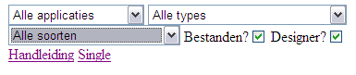

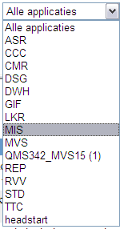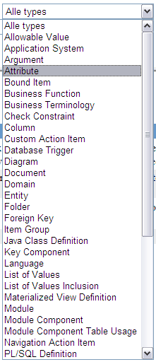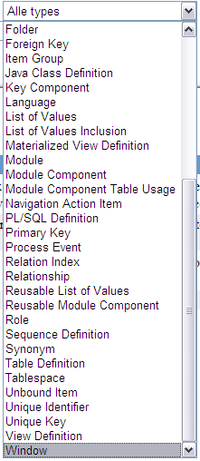

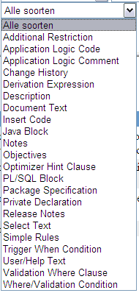

Na het aangeven van de selectiemogelijkheden dient er zoekopdracht te worden geformuleerd. Hieronder staat een weergave van de uitkomst van zo’n zoekopdracht.

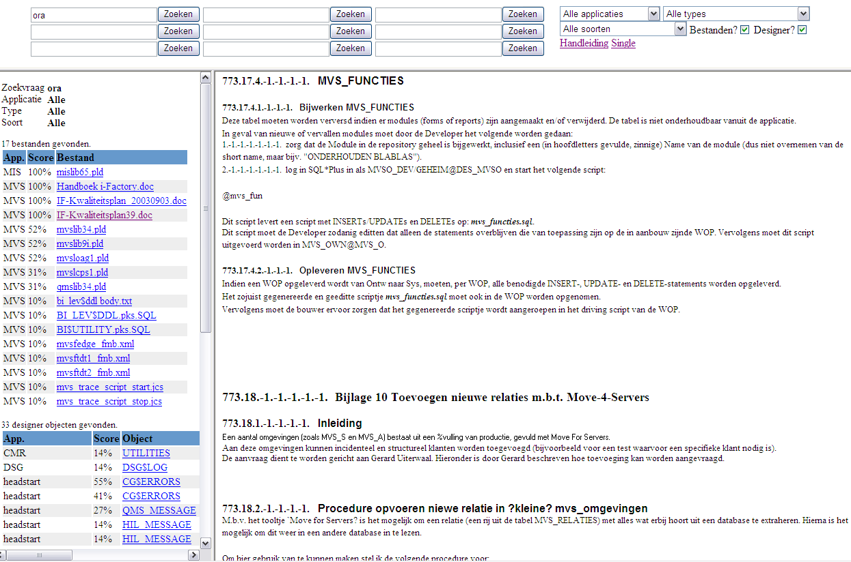

Technical en Functional Application Support werken dagelijks met MIA en zijn erg tevreden met de tool. Wel geven ze aan dat ze graag meerdere koppelingen zouden willen hebben zodat de informatie een completer is. Een ander nadeel is dat niet alle data helemaal up to date is.

Voordelen van MIA

* Er wordt al door meerdere teams mee gewerkt;
* Het is een intern gebouwde applicatie waardoor er geen onderhoudscontracten met leveranciers nodig zijn.

Nadelen van MIA

* Er kan alleen worden gewerkt met tekstdocumenten. Andere documenten zoals Excel, Powerpoint, Visio, pdf, etc zijn niet op te halen. Afbeeldingen in een Worddocument zijn eveneens niet zichtbaar;
* Het is momenteel niet te achterhalen waar de originele documenten staan. Via MIA is het niet mogelijk om aanpassingen te maken omdat het een kopie betreft van het origineel;
* Doordat niet alle documenten op V:\\boyle.ee.intern\smb_mia worden geplaatst is de data niet compleet. Eveneens worden wijzigingen in de originele documenten met regelmaat niet teruggezet op eerder genoemde locatie;
* De oproepbare data in MIA is veelal gericht op de code van software en de bijbehorende software;
* Doordat het een intern gebouwde applicatie is, zal EIS zelf voor updates en dergelijke dienen te zorgen;
* Technische en functionele ontwerpen zijn niet oproepbaar via MIA.

Wat zijn de mogelijkheden om MIA in te zetten als tool voor kennisborging?

MIA als tool voor een verbetering van de kennisborging heeft meer nadelen dan voordelen. De huidige versie van MIA is niet in staat om aan de wensen van de EIS - medewerkers te voldoen. Er zal een uitbreiding van documenten en koppelingen met andere systemen moeten komen. Eveneens dient MIA altijd up to date en volledig te zijn, ook dit is nu nog niet het geval.

Advies MIA

MIA is een prettige tool om mee te werken, alleen voldoet het niet aan alle wensen van de EIS - medewerkers. De informatie die beschikbaar is in MIA voor de medewerkers van Technical en Functional Application Support is van onschatbare waarde. Het is jammer dat de beschikbare informatie betreffende FOTO niet in MIA terug te vinden is.

MIA biedt te weinig om als losstaand kennisborgingssysteem voor EIS te functioneren. Wel zou ik als advies willen geven om MIA benaderbaar te maken vanuit het nog nader te bepalen kennisborgingssysteem.

BIJLAGE B RIGHTNOW

RightNow (Nasdag: RNOW) levert oplossingen en diensten die een positieve impact hebben op hoe klanten het contact met organisaties ervaren. Met RightNow kunnen deze organisaties hun klanten op een kostenefficiënte manier een uitstekende klantervaring bieden via service-, verkoop- en marketingkanalen. Bijna 1.800 organisaties en overheidsinstellingen vertrouwen inmiddels op RightNow om hun klanten beter te bedienen en om hun strategische doelstellingen te realiseren. RightNow heeft zijn hoofdkantoor in Bozeman, Montana (VS). RightNow is een geregistreerd handelsmerk van RightNow Technologies.

RightNow biedt onder andere een CRM (Customer Relationship Management) pakket aan met een scala aan mogelijkheden en functionaliteiten op het gebied van klantinteractie met als basis een kennisbank.

De CRM - suite is onder te verdelen in de volgende onderdelen te weten; Service, Sales, Marketing, Feedback, Voice en Analytics. Dit raamwerk wordt geïllustreerd in onderstaand diagram.

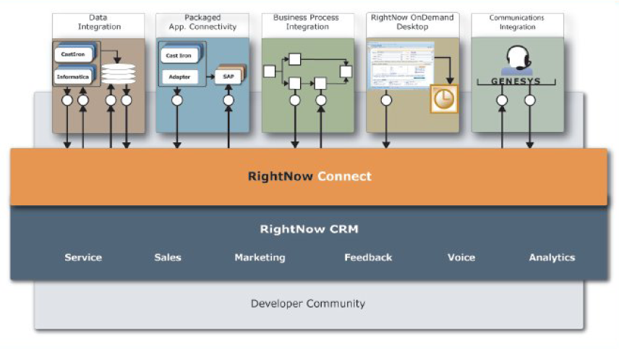

De oplossing die RightNow biedt voor kennismanagement en klantcontact registratie brengt een bepaalde manier van werken met zich mee. Daarbij dient de organisatie zich op het steeds verbeteren van de kennis en het verbeteren van processen (zie ook de 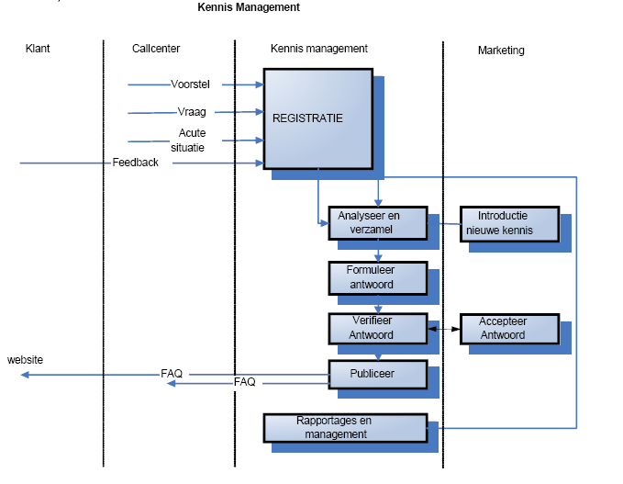afbeelding hieronder) te richten.

Bovenstaande geeft de gewenste situatie op basis van best practices weer na een implementatie van RightNow. RightNow kan eveneens zorgdragen voor kennisopbouw aan de hand van informatie uit de incidentregistratie. Op basis van deze informatie kunnen FAQ’s opgebouwd worden die zichtbaar zijn voor klant en/of EIS – medewerkers. Deze situatie valt echter buiten de scope van het project “Kennisborging binnen EIS”.

Wat zijn de mogelijkheden om RightNow in te zetten als tool voor kennisborging?

De basis van RightNow is een kennisbank. Op basis van de hier onderstaande figuren kan een beeld gevormd worden over hoe de eindgebruiker deze kennisbank kan benaderen.

***Inlog***

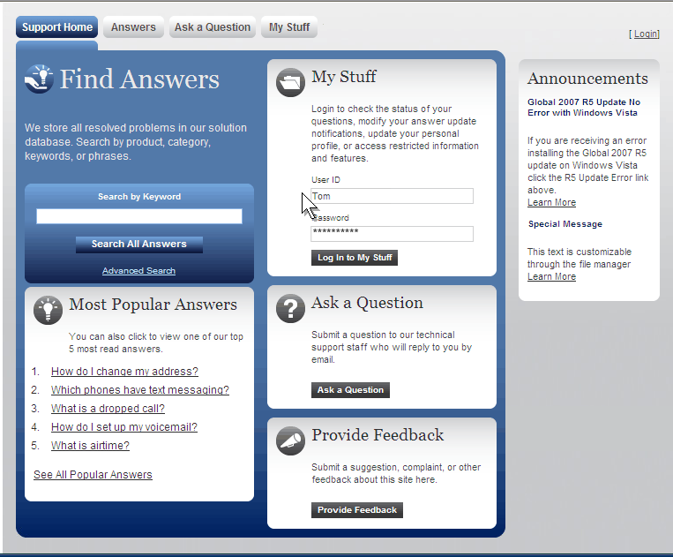

***Persoonlijke zaken***

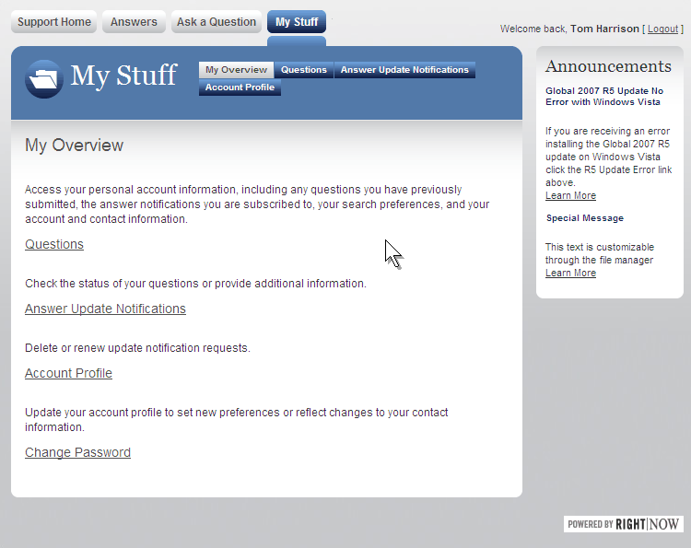

***Zoekopdracht***

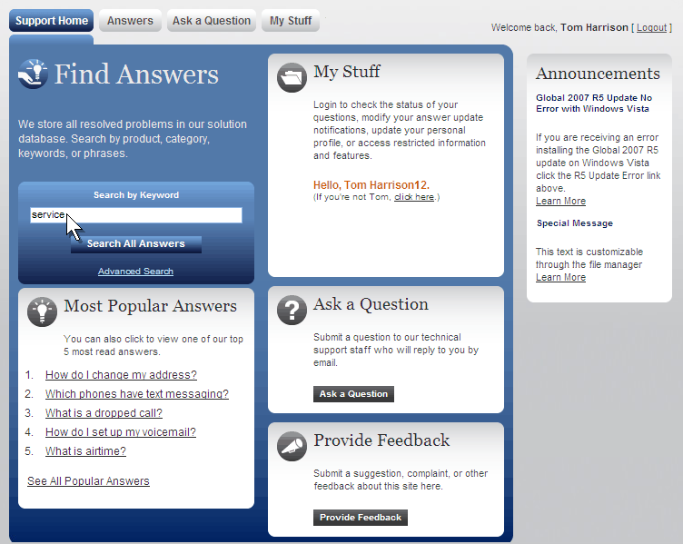

***Antwoordopties***

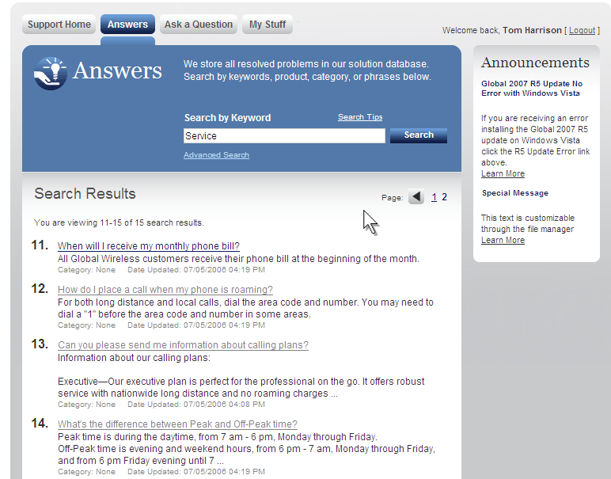

***Antwoordmogelijkheid***

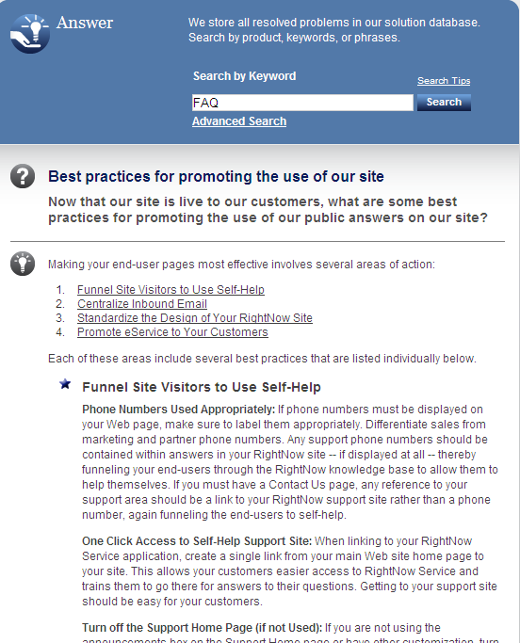

Voorgaande figuren geven de werkwijze weer van RightNow voor het benaderen van de kennisdatabank/ FAQ door de eindgebruiker. Deze pagina’s kunnen naar eigen inzicht gevuld worden.

Voordelen RightNow

* Er kan aan alle wensen/requirements van EIS – medewerkers worden voldaan;
* Het is een systeem wat al in het beheer is bij de EIS SupportDesk, er is dus al kennis aanwezig van RightNow binnen EIS;
* Het is vernieuwende software, jaarlijks zijn er diverse updates en worden en nieuwe mogelijkheden aangeboden;
* Er zijn diverse rapportagemogelijkheden vanuit RightNow. Zo kan inzichtelijk worden gemaakt welke zoektermen het meest worden opgevraagd, door wie maar ook bijvoorbeeld het aantal zoekopdrachten;
* Door middel van links in RightNow kan er doorverwezen worden naar bestanden, links, pdf-bestanden, etc;
* Het integreren van dat uit TopDesk en/of MIA behoort tot de mogelijkheden;
* Bij een storing is het mogelijk om bepaalde teams direct op de hoogte te stellen door middel van een pop-up;
* De pagina’s kunnen via SC CRM & eBusiness beheerd worden.

Nadelen RightNow

* Prijskaartje
* De FAQ zal helemaal vanuit het niets moeten worden opgebouwd
* Er dient een contentbeheerder te worden aangewezen

Advies RightNow

RightNow is een pakket wat alle requirements en nog veel meer kan aanbieden. Het is een CRM-pakket met een scala aan mogelijkheden. Indien EIS enkel gebruik zal gaan maken van de functie “kennisbank/FAQ” is het prijskaartje* van 15.000 tot 25.000 euro behoorlijk hoog.

Bij het gebruik van RightNow als incident registratietool met integratie van/naar ITR en/of MIA zijn er diverse mogelijkheden die tot versnelling van werkprocessen kunnen leiden. Met name het registeren van tickets zou grotendeels geautomatiseerd kunnen worden. Hierdoor hebben SupportDesk medewerkers meer tijd om incidenten op te lossen en is het door middel van het zoeken van known errors in de FAQ makkelijker om deze incidenten op te lossen ook al behoren ze niet tot de specialisatie van de desbetreffende medewerker.

Tevens is het mogelijk om de klant met name bij autorisaties zelf de formulieren via intranet in te laten vullen. Een FAQ voor de klant zou eveneens tot de mogelijkheden behoren. Bovenstaande argumenten behoren zoals eerder gemeld niet tot de scope van dit project. Martin Sang-A-Jong is momenteel bezig met een projectvoorstel hierover.

Hieronder is een prijsindicatie voor de invoering van RightNow als kennisbank is toegevoegd.

Introductie

In deze indicatie gaan we uit van gebruik van RightNow als kennisbank door ca. 100 EIS medewerkers. Op langere termijn moet het mogelijk zijn om incidentregistratie en verwerking vanuit RightNow te kunnen doen, inclusief de nodige rapportage.

Algemeen

Afgaande op de door jullie aangegeven alternatieven willen we toch (het uitgangspunt hierbij is objectief) benadrukken dat RightNow een veel breder doel kan dienen dan de andere pakketten, aangezien die niet in staat zijn om iets te betekenen op het gebied van incident management. Door incident management mee te nemen in het geheel, zal een krachtigere en rijkere kennisbank ontstaan, waarbij er gestuurd en gerapporteerd kan worden op servicelevels en het naleven van de procedures, zodat de vulling van de kennisbank geborgd kan worden.

Wiki kan bijvoorbeeld t.o.v. van Right Now wel kan voorzien in kennisbank , maar het beheer van content is moeilijk te regisseren omdat er vrije input in te geven is. Hierdoor zal er achteraf regie moeten plaatsvinden wat in tijd kan leiden tot onjuiste of incomplete informatie.

Registratie van incidenten, versturen van meldingen, volgens van incidenten en koppelingen maken met bv ITR of Topdesk zijn niet mogelijk. Ook ontbreekt het aan rapportage tools.

SharePoint heeft t.o.v. Right Now bijvoorbeeld als groot verschil dat Right Now op zich zelf een praktische kennisbank is met hierbinnen mogelijkheden tot content beheer en verwerking, terwijl share point meer een documentatie opslag methode is.

Voor elk kennismanagement product gelden algemeenheden zoals:

* De verantwoordelijkheden van het contentbeheer duidelijk beleggen
* Zorgen voor draagkracht bij gebruikers, bij gebruik van Right Now door de vele mogelijkheden goed beargumenteerbaar
* Inzet van externe of interne consultancy zodat het ook systeem blijvend geoptimaliseerd wordt
* Goede en zorgvuldige implementatie waardoor het eerste gebruik uitnodigt tot meer gebruik
* Training van de gebruikers

Licenties

De licenties zijn periodieke kosten, per jaar of 2 jaar, afhankelijk van de contractsvorm. Hieronder staat een 1-jaar contractvorm uitgewerkt. Een 2-jaar contractvorm is overigens zo’n 16% per jaar voordeliger.

|  |  |  |  |  |
| --- | --- | --- | --- | --- |
| **omschrijving** | **aantal** | **per stuk (EUR)** | **totaal (EUR)** | **toelichting** |
| User accounts | ca. 5 | 910 | 4.550 | voor contenbeheerder, administrator en manager. |
| Page sessions | 20.000 per maand | 10.640 | 10.640 | uitgaande van 100 gebruikers die ieder gemiddeld 200 sessies genereren in RightNow. Een sessie wordt gecreëerd zodra een bezoeker een RightNow website (FAQ) bezoekt, en heeft een levensduur van 15 minuten. |
| XML API | 1 | 5.680 | 5.680 | t.b.v. integratie met MIA. |
| Extra RightNow instantie | 1 | 2.270 | 2.270 | om deze versie gescheiden te houden van huidige |

Afkopen van page sessions is ook mogelijk, door Agent Desktop licenties, maar zoals in bespreking aangegeven is dat niet voordeliger.

Opleidingen

|  |  |  |  |  |
| --- | --- | --- | --- | --- |
| **omschrijving** | **aantal** | **per stuk (EUR)** | **totaal (EUR)** | **toelichting** |
| Content beheer, 2 dagdelen | 1 | 2.350 | 2.350 | voor contentbeheerders |
| Rapportage basis, 2 dagdelen | 1 | 2.350 | 2.350 | voor bijv. managers |
| Admin |  |  |  | n.v.t., uitgaande dat Martin al admin training krijgt. |

Consultancy

Voor consultancy verwachten we zo’n 40 uur nodig te hebben, gedurende implementatie, om de contentbeheer wensen helder te krijgen en deze goed te kunnen borgen in RightNow.

*Kosten: € 6.000*

Na implementatie kan Consultancy periodiek een scan uitvoeren om continue verbetering te waarborgen.

Implementatie

Uitgaande van basis implementatie kennisbank, met 100 gebruikers en 5 accounts, kan uitgegaan worden van € 15.000 tot € 25.000, afhankelijk van de exacte wensen.

Voor integratie met MIA zal nader onderzoek moeten worden verricht, maar indicatief kan uit worden gegaan van zo’n € 12.000.

Toekomst

In een later stadium kan RightNow de centrale incidentregistratie omgeving worden. Hiertoe zijn aanvullende account licenties benodigd, waardoor het aantal page session verlaagd kan worden.

BIJLAGE C SharePoint Server 2007 (MOSS2007)

SharePoint is een platform van Microsoft dat dient als een raamwerk voor het opzetten van een website voor informatie-uitwisseling en online samenwerking binnen een groep of organisatie. Een belangrijk concept daarbij zijn de libraries waar documenten kunnen worden opgeslagen.

Niet alleen MS Office-documenten kunnen worden opgeslagen in SharePoint, maar in feite ieder digitaal object. Andere functionaliteiten die in SharePoint bestaan voor het uitwisselen van informatie zijn onder andere forums, enquêtes, taken, agenda's. Doel is hier bij dat informatie op de juiste manier met de juiste persoon gedeeld kan worden.

De basisfuncties uit de vorige versies zijn ook weer in SharePoint 2007 aanwezig. De functioneel meest opvallende vernieuwing is de toevoeging van een wiki-module en een blog-module. Een speerpunt voor Microsoft bij de ontwikkeling van SharePoint is de integratie met Office 2007. In combinatie met Office 2003 werkt de integratie minder dan met Office 2007. Dit heeft als resultaat dat je als gebruiker minder productiever kan zijn in het werken met documenten (bijv. door een workflow te starten vanuit Word 2007).

Verder is er ook integratie met andere Microsoft pakketten zoals Active Directory voor Authenticiteit en Exchange.

De blog-software biedt minder mogelijkheden dan standaard blogsoftware. Zo is het bijvoorbeeld niet mogelijk flashbestanden te embedden of om een bericht in meerdere categorieën te plaatsen Echter de Enhanced Blog Edition (EBE) is een aanvulling op de standaard blogfunctionaliteit binnen SharePoint. Er is ook een Enhanced Wiki Edition waarmee het onder andere mogelijk is om discussies te starten die gerelateerd zijn aan een WIKI-pagina.

SharePoint 2007 is gebouwd op het.NET framework en draait op Internet Information Services (IIS)(onderdeel van Windows Server) en gebruikt Microsoft SQL Server 2005/2008 voor de dataopslag. SharePoint 2007 draait op Windows Server 2003 en 2008. SharePoint 2007 is beschikbaar in verschillende talen, waaronder het Nederlands. Met Language Packs kun je zelfs met meerdere talen werken.

Windows SharePoint Services (WSS) maakt gebruik van 'web part'-technologie. Daarmee kan een webpagina uit meerdere componenten worden 'samengeklikt'. Een "web part" kan nieuwskoppen bevatten, lijsten, links, platte tekst, aankondigingen, discussies en nog veel meer. Windows SharePoint Services kan naar believen worden uitgebreid met bijvoorbeeld zelf gebouwde web parts of Web Parts van derde partijen.

SharePoint Services biedt de mogelijkheid om een zogeheten 'document workspace' aan te maken, waarbinnen in teamverband kan worden samengewerkt aan documenten, met ruimte voor annotaties, aanvullend bronmateriaal en discussies. De eigenaar van het document kan andere leden van zijn organisatie uitnodigen om deel te nemen aan zijn team, en iedereen wordt automatisch op de hoogte gehouden van wijzigingen. Met de integratie van Unified Communication Server kunnen gebruikers rechtstreeks vanuit een ‘document workspace’ een telefoontje, chat of andere manier van communicatie opstarten. Aan de hand van de ‘presence beans’ bij de naam van een auteur van een document kan de gebruiker kiezen welke manier het beste past.

Het gebruik van SharePoint kan invloed hebben op de volgende zaken;

* Inhoud en processen en beheren
* Zakelijke inzichten verbeteren
* Interne en externe samenwerking vereenvoudigen

Hieronder staat overzichtelijk weergegeven hoe deze zaken van invloed kunnen zijn;

Inhoud en processen beheren

* Documenten beheren aan de hand van gedetailleerde en uitgebreide beleidsregels.
* Opslag, beheer en toegang tot documenten vanaf één locatie in de onderneming.
* Het beheer van webinhoud vereenvoudigen.
* Bedrijfsprocessen in de organisatie uitbreiden.
* Dagelijkse bedrijfsactiviteiten stroomlijnen (dmv. automatisch werkstromen)

Zakelijke inzichten verbeteren

* Bedrijfskritieke informatie op één locatie.
* Directe verbinding tussen mensen en informatie.
* Bedrijfsgegevens met anderen delen terwijl gevoelige informatie wordt beveiligd.
* Ongestructureerde bedrijfsnetwerken toepassen voor een betere besluitvorming. Bedrijfsgegevens ontgrendelen.

Interne en externe samenwerking vereenvoudigen

* De relaties met uw klanten en partners uitbreiden.
* Zoekfunctie.
* Werken wanneer en waar u wilt.
* Verbinding maken en uw kennis delen.
* Bewerkingen personaliseren.

Wiki

Een wiki is een website waarop gebruikers zelf op een eenvoudige manier informatie kunnen toevoegen of aanpassen. Een Wiki wordt gebruikt om virtueel met een groep mensen kennis te delen. Ze werken samen aan één bepaalde tekst (meerdere teksten zijn uiteraard mogelijk), eventueel voorzien van plaatjes en hyperlinks.

Er bestaan ook interne wiki’s die alleen binnen een bedrijf worden gebruikt. Zo’n wiki wordt op het eigen intranet gezet en is uiteraard dan ook alleen toegankelijk voor eigen medewerkers. Dit wordt een bedrijfswiki genoemd. Voor een bedrijfswiki heb je over het algemeen toestemming of een toegangscode nodig.

Wiki's worden onder andere gebruikt om virtueel samen te werken en om kennis te delen. Een groep mensen onderhoudt bijvoorbeeld de gezamenlijke kennis rond een bepaald onderwerp in de vorm van een wiki. Een wiki bestaat in de praktijk meestal uit een gestructureerde hypertekst, met plaatjes en links naar elders. Het idee is dat de kwaliteit van de informatie toeneemt wanneer iedereen wordt aangemoedigd het zelf te verbeteren.

Een belangrijk kenmerk van een wiki is dat het wijzigen van de pagina's snel en gemakkelijk is. De gebruikers kunnen direct en zonder omwegen verbeteringen aanbrengen. Om bij te dragen aan een wiki hoef je geen website-ontwerper te zijn. Teksten en afbeeldingen kunnen met een eenvoudige opmaaktaal worden ingevoerd. Speciale software op de server slaat de wijzigingen op en zet het resultaat om in webpagina's.

In de praktijk zijn er meerdere succesverhalen. De wiki is onderdeel geworden van de Internetcultuur. De succesvolle wiki's worden begeleid door een groep vrijwilligers die op de achtergrond alle wijzigingen in de gaten houden. Vandalisme wordt snel teruggedraaid.

Organisaties gebruiken wiki’s op verschillende manieren en om verschillende redenen. Een wiki kan bijvoorbeeld het statisch intranet vervangen. De inhoud wordt onderhouden door de medewerkers voor de medewerkers. Hiermee vervalt deels de verantwoordelijkheid van de personen die de content van het intranet te beheren. Verouderde informatie wordt sneller vervangen en aangepast. En een belangrijk voordeel is dat mensen veel gemakkelijker nieuwe content plaatsen.

Een wiki kan ingezet worden voor de volgende zaken;

* Om samen te werken aan gemeenschappelijke doelstellingen, projectgroepen en projectmanagement. Mensen kunnen gemakkelijk en snel met elkaar overleggen, kunnen snel bijeenkomsten organiseren en de projectdocumentatie is altijd voorhanden.
* Als groupware voor teams (werkoverleg, afspraken, planning enz.)
* Voor een intern nieuwsbulletin.
* Voor het oprichten van interne en externe communities over een gezamenlijke werkgerelateerde interesse.
* Als een kennisdatabank en FAQ-systeem.
* Voor het ontwerpen en documenteren van innovaties
* Als archief en gereedschap voor documentmanagement
* Als ‘leertool’, waarbij het lesmateriaal (de content) in een wiki wordt geplaatst en een leergroep zelf onderwerpen kan uitwerken, vragen stellen enz. Met een Wiki kunnen medewerkers tijdens het werk leren Informatie Wiki

De afgelopen drie jaar laat de adoptie van bedrijfswiki’s een zeer sterke groei zien van 66%. Een groeiend aantal ICT-afdelingen hebben een wiki draaien om kennis te delen over projecten. We zien op dit moment een opvallende verschuiving in Nederland van het gebruik van wiki’s. Wiki’s worden niet alleen gebruikt in ICT afdelingen maar worden steeds vaker gebruikt voor zakelijke oplossingen. Een verschuiving van de early adopters fase naar de early majority wellicht? Wereldwijd wordt de omzet in wiki's voor 2007 geschat op 63 miljoen, en er wordt een stijging verwacht naar 451 miljoen in 2013. De groei wordt vooral verwacht bij de grote organisaties (20.000+ medewerkers).

Een bedrijfswiki is een krachtig medium om de samenwerking te kunnen bevorderen.

De belangrijkste drijfveren voor het gebruik van een bedrijfswiki zijn:

1. Samenwerking bevorderen tussen teams (op verschillende locaties);

2. Kennis vastleggen en onderhouden;

3. Vastleggen van documentatie over producten en diensten;

4. Meeting management (agenda, notulen en acties);

5. Bovenstaande top 4 op een centrale en overal toegankelijke locatie

Voordelen SharePoint 2007 inclusief wiki en weblogs

* Geen licentiekosten
* Kennis van SharePoint 2007 is intern bij EIS aanwezig;
* Onafhankelijkheid op het gebied van beheer. Het beheer kan intern door SC CRM & eBusiness worden uitgevoerd;
* SC CRM & eBusiness kan nieuwe beheerders intern opleiden;
* Toekomstige intranet van Eneco zal ook dit platform gaan draaien.

Nadelen SharePoint 2007 inclusief wiki en weblogs

* MOSS2007 platform is nog niet beschikbaar. (Verwachte oplevering is tweede helft van 2009)
* Het management dient er wel op toe te zien dat een wiki niet leidt tot chaos in de data. Dit kan bijvoorbeeld door er een eenvoudige ‘approval’ stap ertussen te zetten.
* Er is een kans dat er bedoeld of onbedoeld subtiele fouten in de tekst voorkomen
* Doordat er bij Eneco wordt gewerkt met MS Office 2003 kan niet optimaal gebruik worden gemaakt van alle standaard functies van SharePoint 2007. In het overzicht op de volgende pagina gaat het over functies die niet vanuit de Office Client (bijv. Word) uitgevoerd kunnen worden. Voor de eindgebruiker zijn de functies wel beschikbaar, maar dan via de SharePoint gebruikers interface en niet vanuit de applicaties zelf.

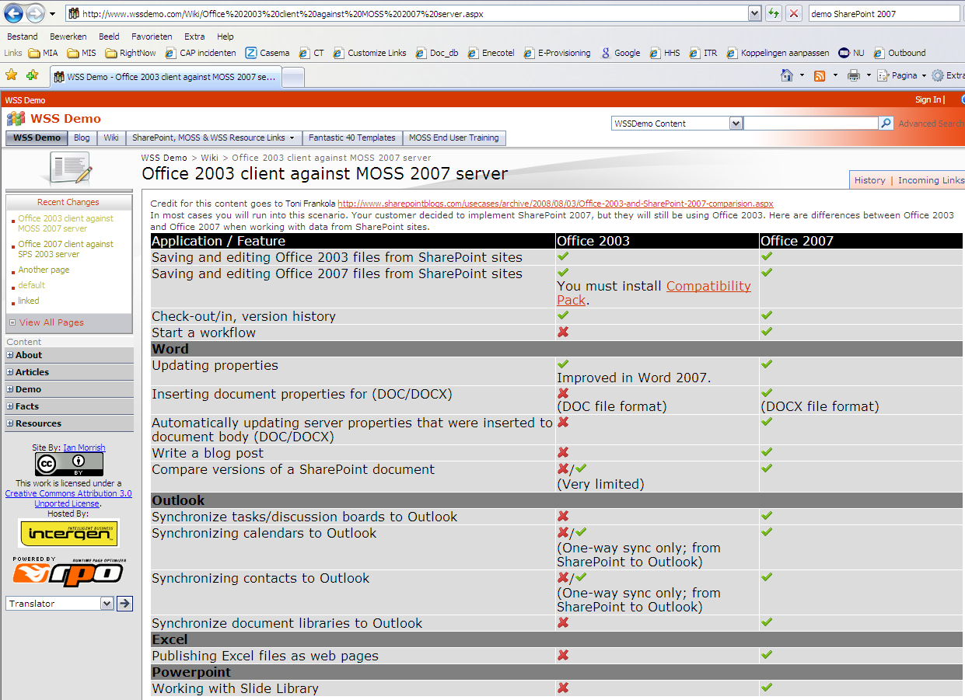

Advies SharePoint 2007 en wiki’s

Er is natuurlijk een zware zorg bij het management of een wiki niet leidt tot chaos in de inhoud. Verassend genoeg blijkt dit helemaal niet het geval te zijn. Mensen die een bijdrage leveren moeten zich identificeren en is altijd controle door anderen. Het is gemakkelijk om niet correcte en/of onjuiste informatie te verwijderen of te herstellen. Daarnaast zullen andere medewerkers het ook niet.

Een groter probleem is redelijk materiaal dat, bedoeld of onbedoeld, subtiele fouten bevat. De vrijwilligers achter de wiki zijn niet altijd in staat om alle wijzigingen inhoudelijk te beoordelen. De inhoud van een wiki moet daarom altijd kritisch en met enige achterdocht worden bekeken. In feite is van elk stukje materiaal de auteur onbekend en is daarom niet duidelijk of de informatie betrouwbaar is. Zoals sommige mensen zeggen: informatie die je op een anonieme plaats op Internet vindt, is net zo betrouwbaar als de informatie op een papiertje in de modder op straat.

Wat zijn de mogelijkheden om SharePoint 2007 in te zetten als tool voor kennisborging?

SharePoint 2007 is een veilige, schaalbare oplossing voor het organiseren van informatie binnen teams, zowel intern als extern. Omdat alle informatie gecentraliseerd is op één plaats, kunnen gebruikers relevante informatie snel en efficiënt terugvinden. Gebruik makend van een internet browser en onafhankelijk van hun locatie hebben alle teamleden met een paswoord toegang tot een beveiligde SharePoint. Zo kunnen ze samenwerken aan documenten, projecten en andere informatie.

In SharePoint kunnen documenten worden bewerkt met Microsoft Office toepassingen en worden ze op een centrale plaats opgeslagen. De laatste versie van documenten zijn direct beschikbaar voor alle teamleden. Alle vorige versies kunnen bewaard worden om een historiek te bewaren.

Er is natuurlijk wel een taak weggelegd voor het management of een SharePoint inclusief een wiki niet leidt tot chaos in de inhoud. Verassend genoeg blijkt dit gelukkig meestal niet het geval te zijn. Mensen die een bijdrage leveren moeten zich identificeren en in principe is er controle door anderen. Het is gemakkelijk om niet correcte en/of onjuiste informatie te verwijderen of te herstellen. Door middel van versie beheer is bij te houden wie welke wijziging doorvoert. Immers in een intranet werk je met ‘bekende’ (lees: geautoriseerde) gebruikers. Met versiebeheer kun je fouten terugdraaien door naar een vorige versie te herstellen.

Een groter probleem is redelijk materiaal dat, bedoeld of onbedoeld, subtiele fouten bevat. De medewerkers achter de wiki zijn niet altijd in staat om alle wijzigingen inhoudelijk te beoordelen. De inhoud van een wiki moet daarom altijd kritisch en met enige achterdocht worden bekeken. In feite is van elk stukje materiaal de auteur onbekend en is daarom niet duidelijk of de informatie betrouwbaar is.

De komende pagina’s zijn gevuld met printscreens van Sogeti. Zijn maken gebruik van SharePoint 2007 inclusief een wiki en weblog. Hierdoor kan een beeld gevormd worden over de diverse mogelijkheden.

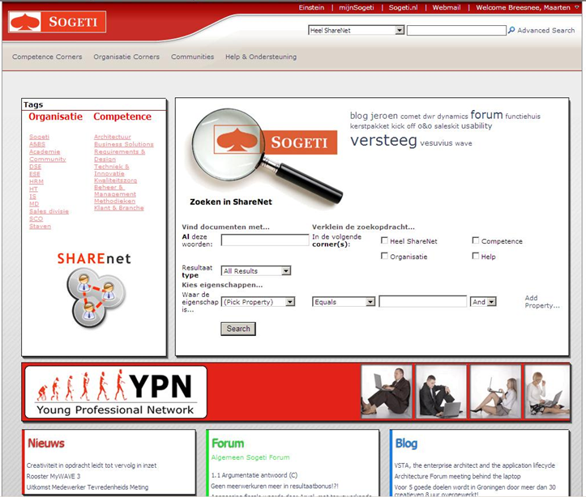

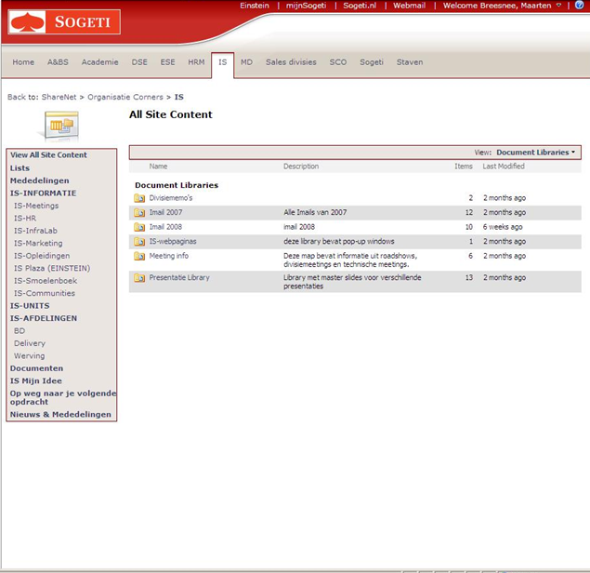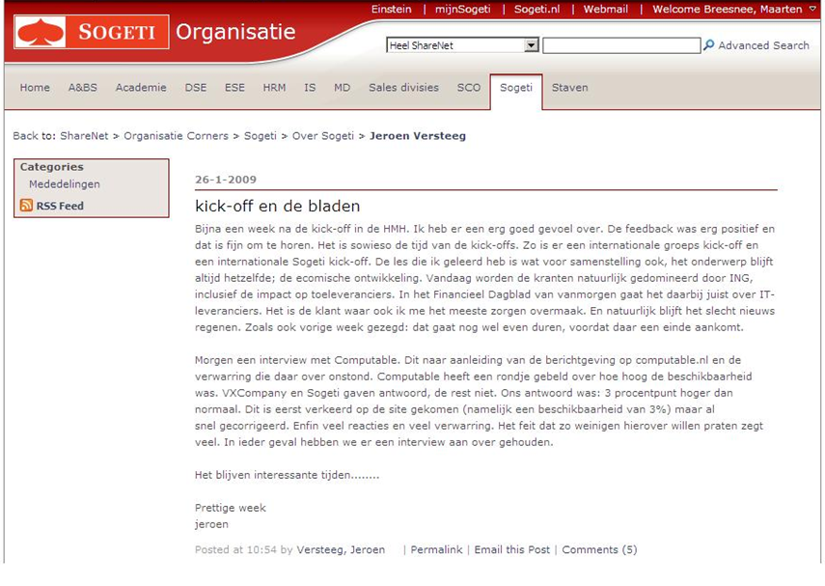

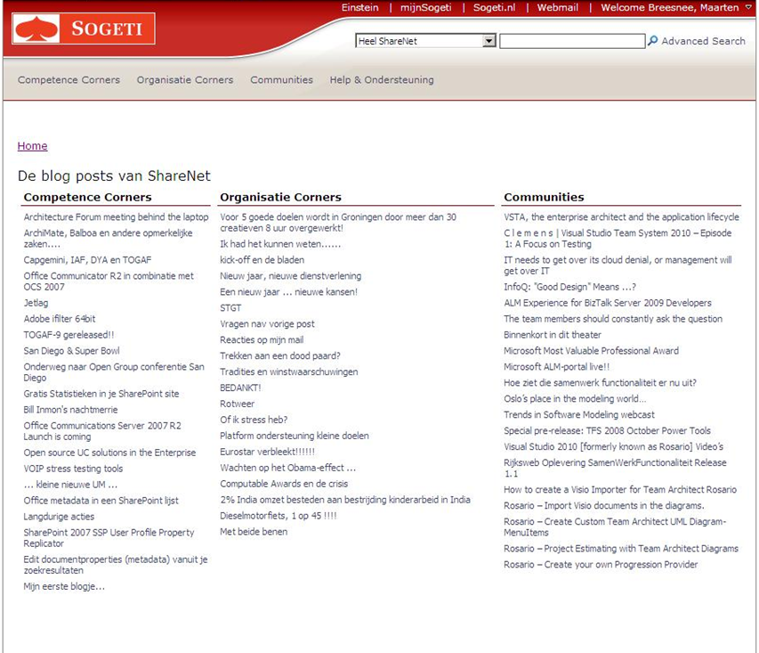

SharePoint 2007 in combinatie met een wiki en een weblog als tool ter verbetering van de kennisborging binnen EIS heeft meerdere voordelen. Buiten het feit dat het aan vele requirements voldoet zijn er geen licentiekosten en kan het beheer in eigen hand worden gehouden. Er zal echter nog wel gekeken dienen te worden naar de wensen voor niet standaard functionaliteiten en aanpassingen qua look-and-feel. Het grootste nadeel is dat we vanuit de MS Office 2003 applicaties zoals Word en Excel niet rechtstreeks SharePoint 2007 kunnen benaderen.

### Bijlage 7: Presentatie aan MT EIS

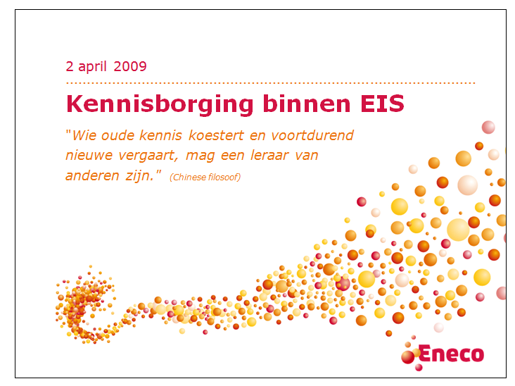

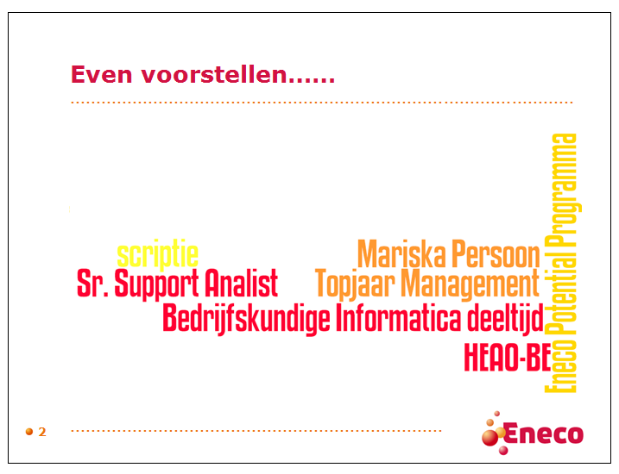 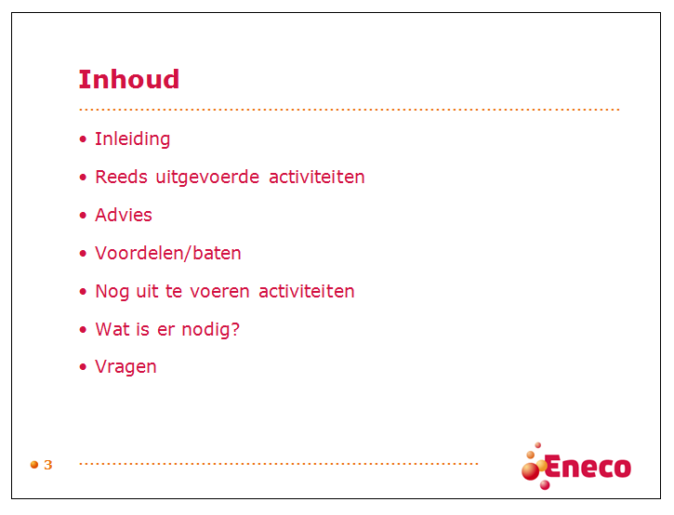

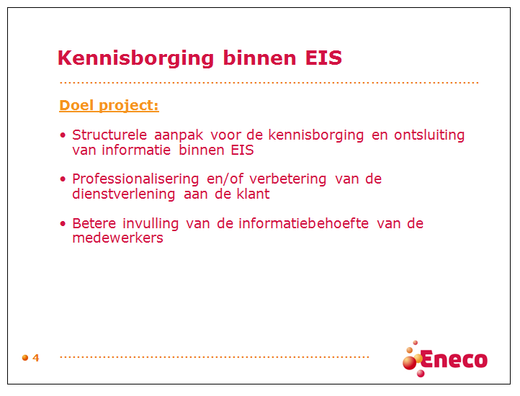

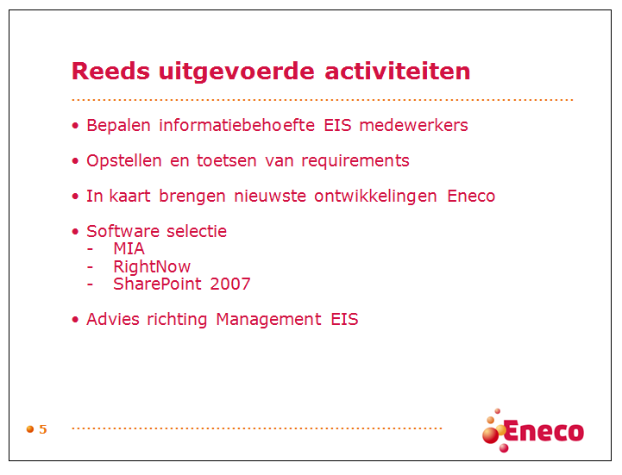

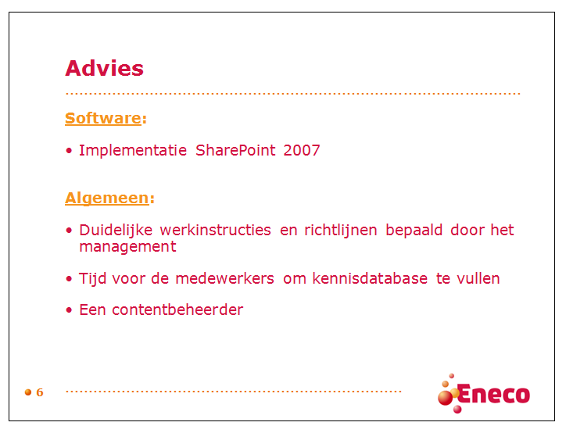

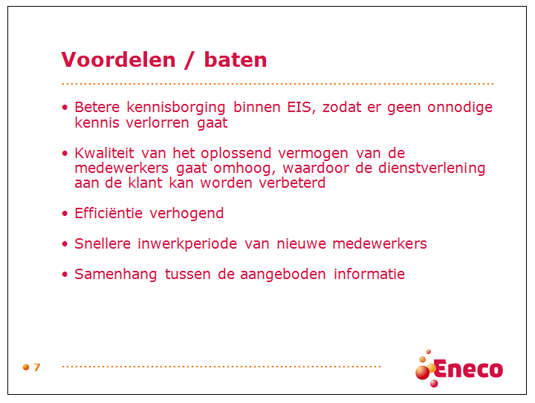

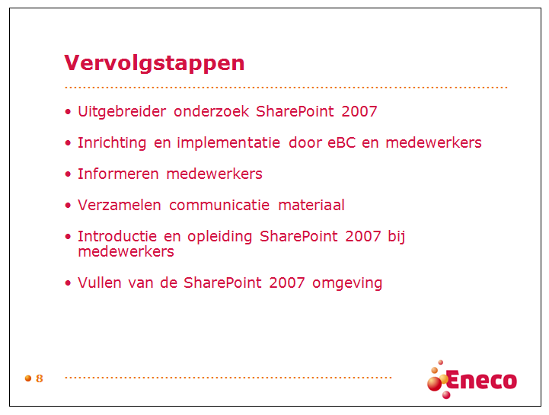

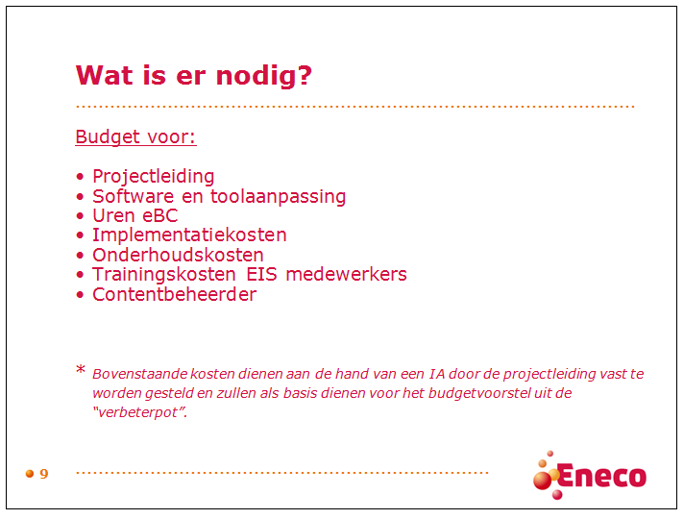

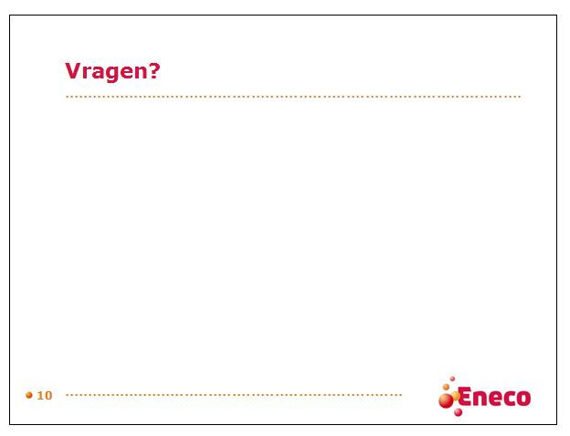

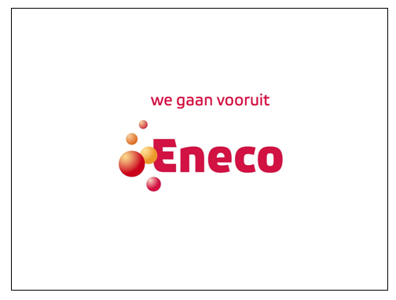

1. *\*Bovenstaande ingrediënten zijn de basis om een onderzoeksoptiek op te bouwen.* 
2. *\* Bovenstaande definitie is van Gerjon Kunst van de firma Shared Values en afkomstig van de site http://www.sharedvalues.nl/nieuwsbrieven/Nieuwsbrief_Shared_values_themanr_besparingen.pdf*
3. *http://www.gezondeschool.info/po/gezonde-school/wat-is-gezonde-school/kernpunt1/*